第十二章 电能 能量守恒定律

【题型1 电功和电功率的计算】 1
【题型2 用焦耳定律计算电热】 2
【题型3 纯电阻电路的能量转化特点】 3
【题型4 非纯电阻电路的能量转化特点】 3
【题型5 电动机中的能量转化与计算】 5
【题型6 电动机“卡死”情况下的功率计算】 7
【题型7 闭合电路欧姆定律的内容和表达式】 9
【题型8 电路动态分析】 10
【题型9 含容电路的动态分析】 11
【题型10 用能量守恒定律解决实际问题】 12
【题型11 能量转移或转化的方向性】 13
【题型12 能源的分类与应用】 14
【题型13 能源与社会发展】 16
【题型14 测量普通电源的电动势和内阻】 17
【题型15 测量水果电池的电动势和内阻】 18

【题型1 电功和电功率的计算】
1．电吹风机中有电动机和电热丝两部分，已知电动机线圈的电阻为R₁，它和阻值为R₂的电热丝串联．设电吹风机工作时两端的电压为U，通过线圈的电流为I，消耗的电功率为P，则下列关系正确的是（ ）
A．P＞UI B．P＝I²（R₁+R₂） C．P＞I²（R₁+R₂） D．U＝I（R₁+R₂）
【答案】C
【解答】解：A、B、电吹风机消耗的电功率P是总的功率，总功率的大小应该是用P＝IU来计算，所以总功率P＝IU，所以A错误。
B、电吹风不能看作纯电阻电路；故不能用欧姆定律求解；但电吹风机中发热的功率要用I²R来计算，所以总的发热功率为I²（R₁+R₂），吹风机的总功率P＝IU要大于发热部分的功率，所以BD错误，C正确；
故选：C。
2．如图所示，a，b为两只灯泡的U﹣I图线，c为某一电源的路端电压U与总电流I的关系图线，图线a与c的交点为A，过A点作图线a的切线（图中未画出），该切线的斜率为k₁，图中U₁、U₂、I₁、I₂已知，则以下说法正确的是（ ）
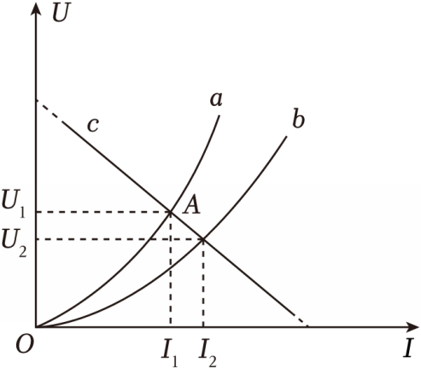
A．电源只接a灯泡时，灯泡此时的电阻等于k₁
B．电源只接a灯泡和只接b灯泡相比，只接a时，电源内部消耗的功率大
C．电源只接a灯泡和只接b灯泡相比，只接b时，电源的效率高
D．电源的内阻等于$\frac{U_{1}-U_{2}}{I_{2}-I_{1}}$
【答案】D
【解答】解：A、由电阻的定义式$R=\frac{U}{I}$可知，电源只接a灯泡时，灯泡此时的电阻$R_{a}=\frac{U_{1}}{I_{1}}$
为A点与坐标原点连线的斜率，小于k₁，故A错误；
BC、路端电压的U﹣I图像与灯泡的U﹣I图像的交点表示将该灯泡接到电源两端时两灯泡的工作状态，设电源电动势为E，内阻为r，当电源只接a灯泡时，电源内部消耗的功率为P₁$=I_{1}^{2}$r
电源的效率为$η_{1}=\frac{U_{1}}{E}×100\%$
只接b灯泡时，电源内部消耗的功率为$P_{2}=I_{2}^{2}r$
电源的效率为$η_{2}=\frac{U_{2}}{E}×100\%$
由题图可知I₁＜I₂，U₁＞U₂，则P₁＜P₂，η₁＞η₂，故BC错误；
D、由闭合电路欧姆定律，当电源只接a灯泡时，有E＝U₁+I₁r
只接b灯泡时，有E＝U₂+I₂r
联立解得，电源内阻为$r=\frac{U_{1}-U_{2}}{I_{2}-I_{1}}$
故D正确。
故选：D。
3．电阻R₁、R₂的伏安特性曲线如图所示，两条图线交于点P，R₂的图像在P点的切线与纵轴的交点值为0.4A。下列说法正确的是（ ）
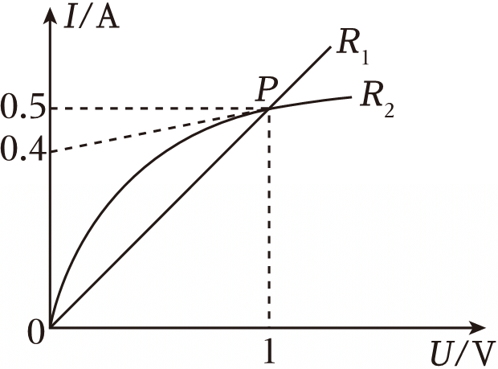
A．R₁的电阻为0.5Ω
B．当导体两端电压为1V时，R₂的电阻为5Ω
C．当导体两端电压为1V时，R₁的电阻大于R₂的电阻
D．当导体两端电压为1V时，R₁、R₂消耗的功率相等
【答案】D
【解答】解：A．根据电阻R₁的伏安特性曲线，由欧姆定律可得R₁的电阻为
$R_{1}=\frac{ΔU_{1}}{ΔI_{1}}=\frac{1}{0.5}Ω=2Ω$
故A错误；
B．当导体两端电压为1V时，根据电阻R₁的伏安特性曲线，由欧姆定律可得R₂的电阻为
$R_{2}=\frac{ΔU_{2}}{ΔI_{2}}=\frac{1}{0.5}Ω=2Ω$
故B错误；
C．当导体两端电压为1V时，R₁的电阻等于R₂的电阻，故C错误；
D．根据$P=\frac{U^{2}}{R}$得，当导体两端电压为1V时，R₁、R₂消耗的功率相等，故D正确。
故选：D。
4．（多选）如图所示，U﹣I图线上，a、b、c各点均表示该电路中有一个确定的工作状态，连接O、b时，α＝β，则下列说法正确的是（ ）
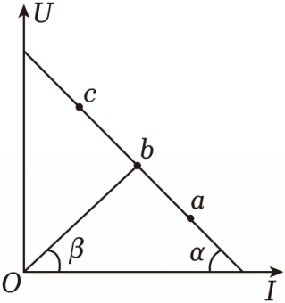
A．从a到b时，电源的总功率增大，输出功率减小
B．从b到c时，电源的总功率和输出功率都增大
C．在a、c两点时，电源的输出功率可能相等
D．在b点时，电源的输出功率最大
【答案】CD
【解答】解：D、U﹣I图像中，直线的斜率代表电阻的大小，连接O、b时，a＝β，所以此时定值电阻R和电源的内电阻r相等，此时电源的输出功率最大，故D正确；
C、在a点时，外电阻较小，但电流较大，在c点时，外电阻较大，但电流较小，根据P＝I²R可知，电源的输出功率可能相等，故C正确；
AB、电源的总功率P＝EI，则a点对应的总功率最大，从a→b时，电源的总功率减小，而输出功率变大，从b到c时，电源的总功率和输出功率都减小，故AB错误。
故选：CD。
5．（多选）如图所示为某品牌的无人机，可以载重32kg进行农药喷洒，其锂电池容量为28000mA•h，其电机的额定工作电压为60V，额定功率为8400W，则下列说法正确的是（ ）
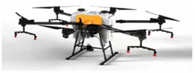
A．“mA•h”是能量的单位
B．无人机正常工作时通过电机的电流为140A
C．无人机的电机总电阻约为0.43Ω
D．充满电后一次，无人机正常工作时间不超过12min
【答案】BD
【解答】解：A、根据公式q＝It，可知电池容量28000mA•h中“mA•h是电荷量的单位，故A错误；
B、额定工作电压60V，额定功率8400W，根据公式P＝UI，可知无人机正常工作时的电流是I$=\frac{P}{U}=\frac{8400}{60}$A＝140A，故B正确；
C、根据公式U＝IR，有：R$=\frac{U}{I}=\frac{60}{140}$Ω＝0.43Ω，由于不是纯电阻电路，可知无人机的总电阻一定小于0.43Ω，故C错误；
D、根据公式q＝It，可知无人机充满电后一次工作时间为：t$=\frac{q}{I}=\frac{28000mA⋅h}{140A}=\frac{28A⋅h}{140A}=$0.2h＝12min，故D正确。
故选：BD。
6．如图所示的电路中，R₁为定值电阻，R₂为电阻箱，灯泡L的规格为“3W，0.6A”，电动机M的线圈电阻为0.2Ω、额定功率为2W，电源的电动势E＝12V，内阻r＝1Ω，闭合电键，调节电阻箱，当电阻箱的阻值为4Ω时，灯泡刚好正常发光，电动机刚好能正常工作。求：
（1）电动机的额定电压；
（2）电阻R₁的阻值；
（3）电动机的输出功率与电源的输出功率。
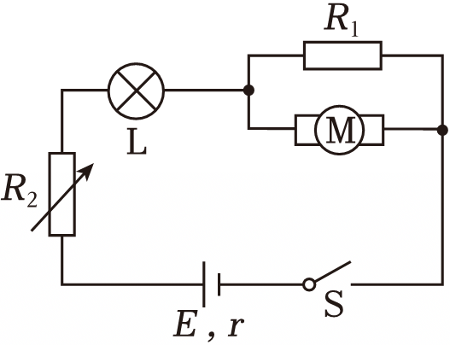
【答案】解：（1）由于灯泡正常发光，则电路中的电流I＝0.6A，灯泡两端的电压$U_{L}=\frac{P_{L}}{I}=\frac{3}{0.6}V=5V$
则电动机的额定电压U_{M}＝E﹣U_{L}﹣I（R₂+r）＝12V﹣5V﹣0.6×（4+1）V＝4V
（2）电动机的额定电流$I_{M}=\frac{P_{M}}{U_{M}}=\frac{2}{4}A=0.5A$
电阻R₁中电流I₁＝I﹣I_{M}＝0.6A﹣0.5A＝0.1A
因此，电阻R₁的阻值$R_{1}=\frac{U_{M}}{I_{1}}=\frac{4}{0.1}Ω=40Ω$
（3）电动机输出的机械功率$P_{机}=P_{M}-{I_{M}}^{2}r_{M}=$2W﹣0.5²×0.2W＝1.95W
电源的输出功率P_{出}＝IE﹣I²r＝12×0.6W﹣0.6²×1W＝6.84W
答：（1）电动机的额定电压为4V；
（2）电阻R₁的阻值为40Ω；
（3）电动机的输出功率为1.95W，电源的输出功率6.84W。

【题型2 用焦耳定律计算电热】
7．通过电阻R的电流为I时，在t时间内产生的热量为Q，若电阻为R，电流为2I，则在$\frac{t}{2}$时间内产生的热量为（ ）
A．4Q B．2Q C．$\frac{Q}{2}$ D．$\frac{Q}{4}$
【答案】B
【解答】解：通过电阻R的电流为I时，在t时间内产生的热量为Q，若在$\frac{t}{2}$时间内，通过的电流为2I，根据焦耳定律：
Q′＝（2I）²•2R$⋅\frac{1}{2}$t$=\frac{1}{2}$I²Rt＝2Q
故ACD错误，B正确
故选：B。
8．如图所示，a、b两点间的电压为9V，三个电阻的阻值分别为R₁＝R₂＝6Ω、R₃＝3Ω。下列说法正确的是（ ）
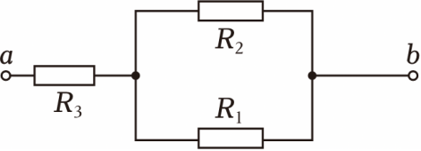
A．R₁、R₂、R₃两端的电压之比为2：1：1
B．R₁、R₂、R₃消耗的电功率之比为1：1：2
C．在相等的时间内，通过R₁、R₂、R₃的电荷量之比为2：2：1
D．在相等的时间内，R₁、R₂、R₃产生的焦耳热之比为1：2：2
【答案】B
【解答】解：A、根据串并联电路的特点，可知电路中的总电阻为：R＝R₃$+\frac{R_{1}R_{2}}{R_{1}+R_{2}}=$3Ω$+\frac{6×6}{6+6}$Ω＝6Ω，则电路中的总电流为：I$=\frac{U}{R}=\frac{9}{6}$A＝1.5A，则R₃两端电压为：U₃＝IR₃＝1.5×3V＝4.5V，由于电阻R₁和R₂并联，所以R₁、R₂两端的电压与并联部分两端电压相等，即U₁＝U₂＝U_{并}＝I•$\frac{R_{1}R_{2}}{R_{1}+R_{2}}=$1.5$×\frac{6×6}{6+6}$V＝4.5V，所以R₁、R₂、R₃两端的电压之比为1：1：1，故A错误；
B、根据公式P$=\frac{U^{2}}{R}$，可得R₁、R₂消耗的电功率为：P₁＝P₂$=\frac{U_{1}^{2}}{R_{1}}=\frac{4.5^{2}}{6}$W＝3.375W，R₃消耗的电功率为：P₃$=\frac{U_{3}^{2}}{R_{3}}=\frac{4.5^{2}}{3}$W＝6.75W，则R₁、R₂、R₃消耗的电功率之比为1：1：2，故B正确；
C、根据欧姆定律I$=\frac{U}{R}$可知，通过R₁、R₂、R₃的电流之比为1：1：2，根据公式I$=\frac{q}{t}$，可得在相等时间内通过R₁、R₂、R₃的电荷量之比为等于通过它们的电流之比，即为1：1：2，故C错误；
D、根据焦耳定律Q＝I²Rt，可以得到在相等时间内产生的焦耳热之比为1：1：2，故D错误。
故选：B。
9．（多选）电动机的电枢阻值为R，电动机正常工作时，两端的电压为U，通过的电流为I，工作的时间为t，则下列说法中正确的是（ ）
A．电动机消耗的电能为UIt
B．电动机消耗的电能为I²Rt
C．电动机线圈产生的热量为I²Rt
D．电动机线圈产生的热量为$\frac{U^{2}}{R}t$
【答案】AC
【解答】解：A、电动机正常工作时，两端的电压为U，通过的电流为I，工作的时间为t，所以电动机消耗的电能为UIt，所以A正确，B错误；
C、电动机为非纯电阻电路线圈产生的热量为I²Rt，不能用$\frac{U^{2}}{R}t$来计算，所以C正确，D错误；
故选：AC。
10．额定电压为44V电风扇的线圈电阻为0.8Ω，正常工作时电流为5A，问：
（1）电风扇每秒产生的热量为多少？
（2）每秒有多少焦耳的电能转化为机械能？
（3）电风扇的效率是多少？
【答案】（1）电风扇每秒产生的热量为20J；
（2）每秒有200J的电能转化为机械能；
（3）电风扇的效率是90.9%.
【解答】解：（1）电风扇每秒产生的热量为Q＝I²Rt＝5²×0.8×1J＝20J
（2）电风扇每秒转化的机械能为E＝UIt﹣I²Rt＝44×5×1J﹣5²×0.8×1J＝200J
（3）电风扇的效率为η$=\frac{P_{机}}{P_{总}}×$100%$=\frac{UI-I^{2}R}{UI}×$100%$=\frac{44×5-5^{2}×0.8}{44×5}×$100%≈90.9%
答：（1）电风扇每秒产生的热量为20J；
（2）每秒有200J的电能转化为机械能；
（3）电风扇的效率是90.9%.

【题型3 纯电阻电路的能量转化特点】
11．（多选）在研究微型电动机的性能时，可采用图所示的实验电路．当调节滑动变阻器R，使电动机停止转动时，电流表和电压表的示数分别为0.5A和1.0V；重新调节R，使电动机恢复正常运转时，电流表和电压表的示数分别为2.0A和15.0V．则有关这台电动机正常运转时的说法正确的是（ ）
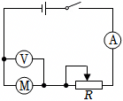
A．电动机的输出功率为22W B．电动机的输出功率为30W
C．电动机的内电阻为2Ω D．电动机的内电阻为7.5Ω
【答案】AC
【解答】解：C、D、电动机的电阻R$=\frac{U}{I}=\frac{1}{0.5}=$2Ω，故C正确，D错误；
A、B、电动机的总功率为：P＝U₁I₁＝15V×2A＝30W；
克服自身电阻的功率为：P_{R}＝I₁²R＝2²×2＝8W；
电动机正常运转时的输出功率为：P_{输出}＝P﹣P_{R}＝30W﹣8W＝22W．故A正确，B错误；
故选：AC。
12．如图所示电路中，电源电动势E＝12V，内阻r＝2Ω，指示灯R_{L}的阻值为16Ω，电动机M线圈电阻R_{M}为2Ω．当开关S闭合时，指示灯R_{L}的电功率P＝4W．求：
（1）流过电流表A的电流。
（2）电动机M输出的机械功率。
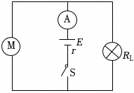
【答案】解：（1）设流过指示灯R_{L}的电流为I₁，流过电流表A的电流为I
则指示灯R_{L}的电功率P＝I₁²R_{L}
代入数据解得I₁＝0.5A
路端电压U＝I₁R_{L}＝8V
由闭合电路欧姆定律有E＝U+Ir
解得I＝2A
即流过电流表的电流为2A。
（2）设流过电动机M的电流为I₂
根据并联电路的电流关系I₂＝I﹣I₁＝1.5A
电动机输出的机械功率P_{出}＝I₂U﹣I₂²R_{M}
代入数据解得P_{出}＝7.5W
电动机输出的机械功率为7.5W。

【题型4 非纯电阻电路的能量转化特点】
13．理发用的电吹风机中有电动机和电热丝，电动机带动风叶转动，电热丝给空气加热，得到热风将头发吹干．设电动机线圈电阻为R₁，它与电热丝电阻值R₂串联后接到直流电源上，吹风机两端电压为U，电流为I、消耗的功率为P，则下列关系式中正确的是（ ）
A．P＝UI B．P＝I²（R₁+R₂）
C．P＞UI D．P＜I²（R₁+R₂）
【答案】A
【解答】解：A、C、电吹风机消耗的电功率P是总功率，总功率的大小应该是用P＝IU来计算，所以总功率P＝IU，所以A正确；C错误
B、线圈为非纯电阻电路，两端的电压大于电热丝两端的电压；故B错误；
D、电吹风机中发热的功率要用I²R来计算，所以总的发热功率为I²（R₁+R₂），吹风机的总功率P＝IU要大于发热部分的功率，故D错误。
故选：A。
14．如图1所示，用充电宝为一手机电池充电，其等效电路如图2所示。在充电开始后的一段时间t内，充电宝的输出电压U、输出电流I可认为是恒定不变的，设手机电池的内阻为r，则时间t内（ ）
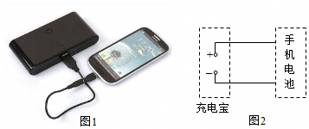
A．充电宝输出的电功率为UI+I²r
B．充电宝产生的热功率为I²r
C．手机电池产生的焦耳热为$\frac{U^{2}}{r}t$
D．手机电池储存的化学能为UIt﹣I²rt
【答案】D
【解答】解：A.充电宝的输出电压U、输出电流I，所以充电宝输出的电功率为UI，故A错误；
B.充电宝内的电流也是I，但其内阻未知，所以无法判断充电宝产生的热功率，故B错误；
C.U是充电宝的输出电压，不是手机电池的内电压，所以不能用$\frac{U^{2}}{r}t$计算手机电池产生的焦耳热，手机电池产生的焦耳热应为I²rt，故C错误；
D.充电宝输出的电能一部分转化为手机电池储存的化学能，一部分转化为手机电池产生的焦耳热，故根据能量守恒定律可知手机电池储存的化学能为：UIt﹣I²rt，故D正确。
故选：D。
15．一台直流电动机的额定电压为U＝20V，电动机线圈电阻R＝0.5Ω，当它正常工作时通过的电流I＝10A，在电动机正常运转时间t＝1s时间内，求：
（1）电流所做的功；
（2）线圈上产生的热量；
（3）电动机输出的机械能。
【答案】（1）电流所做的功为200J；
（2）线圈上产生的热量为50J；
（3）电动机输出的机械能为150J。
【解答】解：（1）电流所做的功为W＝UIt＝20×10×1J＝200J
（2）线圈上产生的热量为Q＝I²Rt＝10²×0.5×1J＝50J
（3）根据能量守恒定律，电动机输出的机械能E＝W﹣Q＝200J﹣50J＝150J
答：（1）电流所做的功为200J；
（2）线圈上产生的热量为50J；
（3）电动机输出的机械能为150J。

【题型5 电动机中的能量转化与计算】
16．（多选）如图所示的电路中，输入电压U恒为12V，灯泡L标有“6V，12W”字样，电动机线圈的电阻R_{M}＝0.50Ω．若灯泡恰能正常发光，以下说法中正确的是（ ）
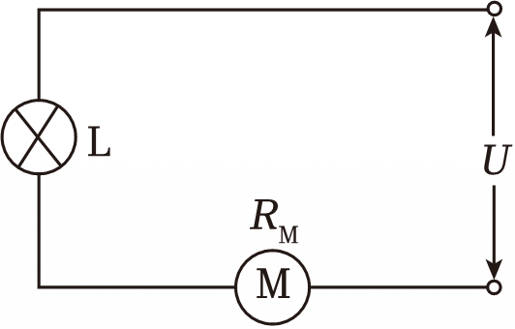
A．电动机的输入功率是12 W
B．电动机的输出功率12 W
C．电动机的热功率是2 W
D．整个电路消耗的电功率是22 W
【答案】AC
【解答】解：A、电动机两端的电压U₁＝U﹣U_{L}＝12﹣6V＝6V，整个电路中的电流I$=\frac{P_{L}}{U_{L}}$，所以电动机的输入功率P＝U₁I＝6×2W＝12W．故A正确。
B和C、电动机的热功率P_{热}＝I²R_{M}＝4×0.5W＝2W，则电动机的输出功率P₂＝P﹣I²R_{M}＝12﹣2W＝10W．故B错误；C正确。
D、整个电路消耗的功率P_{总}＝UI＝12×2W＝24W．故D错误。
故选：AC。
17．汽车电动机启动时车灯会瞬时变暗，如图所示，在打开车灯的情况下，电动机未启动时电流表读数为10A，电动机启动时电流表读数为33A，若电源电动势为12.5V，内阻为0.1Ω，电动机绕组的电阻0.2Ω，电流表内阻不计，求：
（1）车灯的电阻值；
（2）电动机启动时流过车灯的电流以及电动机的输出功率；
（3）因电动机启动，车灯的电功率降低了多少？
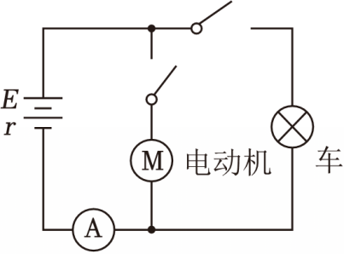
【答案】解：（1）电动机未启动时车灯两端的电压
U_{灯1}＝E﹣I₁r＝12.5﹣10×0.1＝11.5（V）
车灯的电阻值
R$=\frac{U}{I}=\frac{11.5}{10}$Ω＝1.15Ω
（2）电动机启动时车灯两端的电压
U_{灯2}＝E﹣I₂r＝12.5V﹣33A×0.1Ω＝9.2
流过车灯的电流 $I_{灯}=\frac{U_{灯2}}{R_{灯}}=8A$
流过电动机的电流 I_{M}＝I₂﹣I_{灯}＝33﹣8＝25（A）
电动机的输出功率$P_{M}=U_{M}I_{M}-I_{M}^{2}R_{M}=9.2V×25A-(25A)^{2}×0.2Ω=105W$
（3）电动机启动时车灯的电功率P_{灯}＝U_{灯2}I_{灯}＝73.6W
电动机未启动时车灯的电功率P_{灯}′＝U_{灯1}I₁＝115W
车灯的电功率降低ΔP＝P_{灯}′﹣P_{灯}＝115W﹣73.6W＝41.4W
答：（1）车灯的电阻值为1.15Ω；
（2）电动机启动时流过车灯的电流为8A，电动机的输出功率为105W；
（3）因电动机启动，车灯的电功率降低了41.4W．

【题型6 电动机“卡死”情况下的功率计算】
18．如图所示，将一个小电动机接在电路中。正常工作和将电动机短时间卡住时，测得电动机两端的电压和流过电动机的电流如下表所示。下列说法正确的是（ ）
 | 电压U/V | 电流I/A
扇叶被卡住（短时间） | 5.4 | 0.27
正常工作时 | 6.0 | 0.05
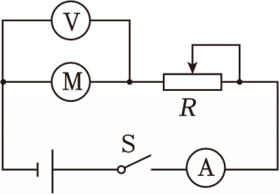
A．电动机线圈电阻为120Ω
B．正常工作时，电动机消耗的电功率P₁＝0.3W
C．正常工作时，电动机发热的功率P₂＝1.8W
D．正常工作时，电动机对外做功的功率P₃＝1.5W
【答案】B
【解答】解：A、当扇叶被卡住，电动机不转、为纯电阻电路，
根据欧姆定律可知：r$=\frac{U}{I}=\frac{5.4}{0.27}$Ω＝20Ω，故A错误；
B、正常工作时，电动机消耗的电功率P₁＝UI＝6×0.05W＝0.3W，故B正确；
C、正常工作时，电动机发热的功率P₂＝I²r＝0.05²×20W＝0.05W，故C错误；
D、正常工作时，电动机对外做功的功率P₃＝P₁﹣P₂＝0.3W﹣0.05W＝0.25W，故D错误；
故选：B。
19．如图所示，电源电动势E＝12V，r＝1Ω，电容器的电容C＝350μF，定值电阻R₁＝1Ω，灯泡电阻R₂＝6Ω，电动机的额定电压U_{M}＝6V，线圈电阻R_{M}＝1Ω。开关S闭合，电路稳定后，电动机正常工作，求：
（1）电动机输出的机械功率；
（2）若电动机被卡住后，电源的总功率；
（3）电动机被卡住后，需要断开开关检查故障。求开关S断开后，流过电动机的电荷量。
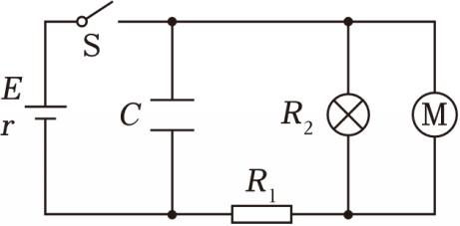
【答案】（1）电动机输出的机械功率为8W；
（2）若电动机被卡住后，电源的总功率为50.4W；
（3）开关S断开后，流过电动机的电荷量为2.34×10^{﹣3}C。
【解答】解：（1）根据闭合电路欧姆定律，干路电流为：$I_{1}=\frac{E-U_{M}}{r+R_{1}}$
流过灯泡的电流：$I_{2}=\frac{U_{M}}{R_{2}}$
流过电动机的电流：I_{M}＝I₁﹣I₂
则电动机的输出功率为：P_{出}＝U_{M}I_{M}$-I_{M}^{2}R$
联立代入数据解得：P_{出}＝8W
（2）电动机卡住后，设电动机与灯泡并联电阻为R_{并}，则有$\frac{1}{R_{并}}=\frac{1}{R_{2}}+\frac{1}{R_{M}}$
干路电流：I′$=\frac{E}{r+R_{1}+R_{并}}$
电源总功率为：P_{总}＝EI′
联立解得：P_{总}＝50.4W
（3）断开S前，电容器电压：U_{C}＝E﹣I'r
电容器带电荷量：Q＝C•U_{C}
断开S后电容器放电，流过电动机的电荷量为：$q_{M}=\frac{R_{2}}{R_{2}+R_{M}}Q$
代入数据联立解得：$q_{M}=2.34×10^{-3}C$
答：（1）电动机输出的机械功率为8W；
（2）若电动机被卡住后，电源的总功率为50.4W；
（3）开关S断开后，流过电动机的电荷量为2.34×10^{﹣3}C。
20．有一个小直流电动机，把它接入0.2V电压的电路时，电动机不转，测得流过电动机的电流是0.4A，若把它接入2V电压的电路中，电动机正常工作，工作电流是1A．求：
（1）电动机线圈的内阻；
（2）电动机正常工作时的输出功率和效率；
（3）如在正常工作时，转子突然被卡住，此时电动机的发热功率多大？
【答案】解：（1）当电机不转时，由欧姆定律得电机的内阻为：
r$=\frac{U_{1}}{I_{1}}=\frac{0.2}{0.4}$Ω＝0.5Ω
（2）当电机正常工作时，输出功率为：
P_{出}＝UI﹣I²r＝2×1﹣1²×0.5＝1.5W，
效率为：$η=\frac{P_{出}}{P}×100\%=\frac{1.5}{2}×100\%=$75%
（3）电动机的转子突然被卡住时，此时相当于纯电阻，发热功率为：
P_{热}$=\frac{U^{2}}{r}=\frac{4}{0.5}$W＝8W．
答：（1）电动机线圈的电阻为0.5Ω．
（2）电动机正常工作时的输出功率是1.5W，效率为75%．
（3）在电动机正常工作时，转子突然被卡住，电动机的发热功率是8W．

【题型7 闭合电路欧姆定律的内容和表达式】
21．硅光电池具有低碳环保的优点．如图所示，图线a是该电池在某光照强度下路端电压U和电流I的关系图像，图线b是某电阻R的U﹣I图像。在该光照强度下将它们组成闭合回路，则硅光电池的（ ）
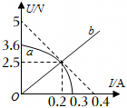
A．电动势为5V B．内阻为5.5Ω
C．输出功率为0.72W D．效率为50%
【答案】B
【解答】解：AB、由闭合电路欧姆定律得
U＝E﹣Ir，
当I＝0时，E＝U，由a与纵轴的交点读出电动势为E＝3.6V，根据两图线交点处的状态可知，将它们组成闭合回路时路端电压为U＝2.5V，电流为 I＝0.2A，则电池的内阻为
r$=\frac{E-U}{I}=\frac{3.6-2.5}{0.2}$Ω＝5.5Ω，
故A错误，B正确；
C、硅光电池的输出功率
P_{出}＝UI＝2.5×0.2W＝0.5W，
故C错误；
C、硅光电池的效率为
η$=\frac{UI}{EI}×100\%=\frac{U}{E}×100\%=\frac{2.5}{3.6}×100\%=$69.4%，
故D错误；
故选：B。
22．温度传感器广泛应用于家用电器中，它是利用热敏电阻的阻值随温度变化的特性来工作的。如图甲所示为某装置中的传感器工作原理图，已知电源的电动势E＝9.0V，内阻不计；G为灵敏电流表，其内阻R_{x}保持不变；R为热敏电阻，其阻值随温度的变化关系如图乙所示，闭合开关S，当R的温度等于20℃时，电流表示数I₁＝2mA；当电流表的示数I₂＝3.6mA时，热敏电阻的温度是（ ）
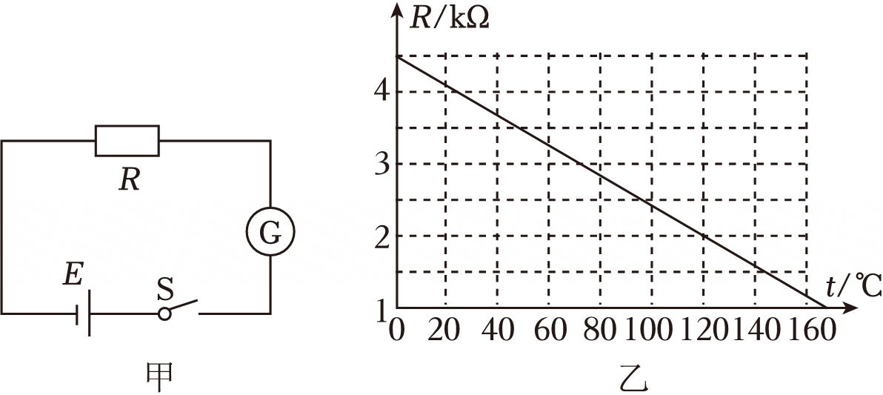
A．60℃ B．80℃ C．100℃ D．120℃
【答案】D
【解答】解：由图像知，当R的温度等于20℃时，热敏电阻的阻值R＝4000Ω，由串联电路特点及闭合电路欧姆定律得：E＝I₁（R+R_{x}），将I₁＝2mA＝0.002A代入解得：R_{x}＝500Ω.
当电流I₂＝3.6mA＝0.0036A时，由串联电路特点及欧姆定律得：E＝U＝I₂（R'+R_{x}），
代入数据解得：R'＝2000Ω
由图像知，此时热敏电阻的温度t＝120℃.
故ABC错误，D正确
故选：D。
23．某同学自制电子秤的原理示意图如图所示。托盘与金属弹簧相连，滑动变阻器R的滑动端与弹簧上端连接。当托盘中没有放物体时，滑片恰好指在变阻器的最上端，此时电压表示数为0。设变阻器总电阻为R，总长度为l，电源电动势为E，内阻为r，限流电阻阻值为R₀，弹簧劲度系数为k，重力加速度为g。忽略弹簧的电阻、托盘与弹簧的质量及一切阻力，电压表示数未超过量程。下列说法正确的是（ ）
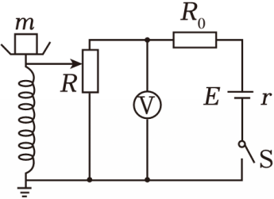
A．该电子秤能够称量的物体最大质量为$\frac{g}{kl}$ B．电压表的示数能够达到的最大值为$\frac{R_{0}+r}{R+R_{0}+r}$E
C．电压表示数为U时，物体的质量为$\frac{(R_{0}+r)klU}{gR(E-U)}$ D．电压表示数为U时，物体的质量为$\frac{R_{0}klU}{gR(E-U)}$
【答案】C
【解答】解：A、弹簧的最大形变量为l，根据平衡条件有mg＝kl，所以该电子秤能够称量的物体最大质量为$\frac{kl}{g}$，故A错误；
B、当指针在变阻器最下端时，变阻器全部接入电路，电压表的示数最大，则电压表的最大示数为$U_{m}=\frac{E}{R+R_{0}+r}⋅R$，故B错误；
CD、电压表的示数为U时，变阻器接入电路的电阻为R'，则$\frac{U}{R'}=\frac{E}{R'+R_{0}+r}$，此时变阻器接入电路的长度为l'$=\frac{R'}{R}l$，设此时物体的质量为m'，则m'g＝kl'，解得m'$=\frac{(R_{0}+r)klU}{gR(E-U)}$，故C正确，D错误。
故选：C。
24．（多选）为锻炼身体，小明利用所学物理知识设计了一个电子拉力计，如图是原理图．轻质弹簧右端和金属滑片P固定在一起（弹簧的电阻不计，P与R₁间的摩擦不计），弹簧劲度系数为100N/cm．定值电阻R₀＝5Ω，a、b是一根长为5cm的均匀电阻丝，阻值R₁＝25Ω，电源输出电压恒为U＝3V，理想电流表的量程为0～0.6A．当拉环不受力时，滑片P处于a端．下列关于这个电路的说法正确的是（ ）
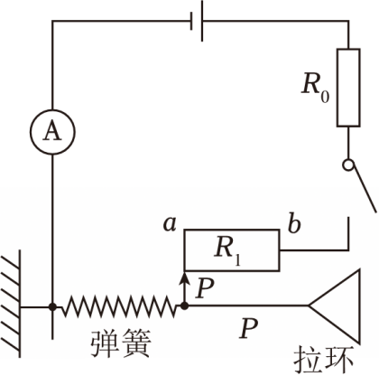
A．小明在电路中连入R₀的目的是保护电路
B．当拉环不受拉力时，闭合开关后电流表的读数为0.1A
C．当拉力为400N时，电流表指针指在0.3A处
D．当拉力为400N时，电流表指针指在0.5A处
【答案】ABC
【解答】解：A、开关闭合后，外电路的电阻值不能是0，所以小明在电路中连入R₀的目的是保护电路。故A正确；
B、由图可知，R₀与R₁连入电路部分的电阻是串联，当拉环不受拉力时当滑片在R₁的a端时，电路中的电流I₁$=\frac{U}{R_{0}+R_{1}}=\frac{3}{5+25}=0.1$A，故B正确；
C、当电流为0.3A时，电路中的电阻R$=\frac{U}{I}=\frac{3}{0.3}Ω=10$Ω，
R₁连入电路中的电阻值R_{bp}＝R﹣R₀＝10Ω﹣5Ω＝5Ω，
所以R₁连入电路中的长度为1cm，滑片向右移动的距离：ΔL＝5cm﹣1cm＝4cm，
由图乙知，作用在拉环上的力F＝kΔL＝100×4＝400N．故C正确，D错误。
故选：ABC。
25．（多选）在如图甲所示的电路中，电源的U﹣I图像如图乙中图线a所示。定值电阻R₀的U﹣I图像如图乙中的图线b所示，滑动变阻器R_{x}的总电阻为1Ω，下列说法正确的是（ ）
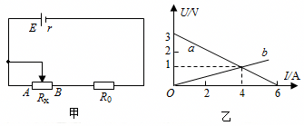
A．定值电阻R₀的阻值为4Ω
B．电源的内阻为0.5Ω
C．当R_{x}＝0.5Ω时定值电阻R₀消耗的功率最大，最大功率为$\frac{36}{49}W$
D．当R_{x}＝0.25Ω时电源输出的功率最大，最大输出功率为4.5W
【答案】BD
【解答】解：A．由定值电阻R₀的U﹣I图像可得$R_{0}=\frac{U_{0}}{I_{0}}=\frac{1}{4}Ω$，故A错误；
B．图线斜率的绝对值为电源内阻$r=\frac{ΔU}{ΔI}=\frac{3}{6}Ω=0.5Ω$，故B正确；
C．由电源的U﹣I图像可得，电源电动势为3V，R₀消耗的功率$P_{0}=U_{0}I_{0}=(\frac{E}{R_{x}+R_{0}+r})^{2}R_{0}$
所以，当R_{x}＝0时，R₀消耗的功率最大，代入数据解得：P₀＝4W
故C错误；
D．输出功率$P=UI=(\frac{E}{R_{x}+R_{0}+r})^{2}(R_{x}+R_{0})$
所以，当R_{x}+R₀＝r
即R_{x}＝0.25Ω
电源输出的功率最大，代入数据解得：P＝4.5W
故D正确。
故选：BD。
26．如图所示，一热敏电阻R_{T}放在控温容器M内；A为毫安表，量程6mA，内阻为数十欧姆；E为直流电源，电动势约为3V，内阻很小；R为电阻箱，最大阻值为999.9Ω，S为开关。已知R_{T}在95℃时的阻值为150Ω，在20℃时的阻值约为550Ω．现要求在降温过程中测量在20～95℃之间的多个温度下R_{T}的不同对应阻值。
（1）在图中画出连线，完成实验原理电路图。
（2）完成下列实验步骤中的填空：
a．依照实验原理电路图连线。
b．调节控温容器M内的温度，使得R_{T}的温度为95℃。
c．将电阻箱调到适当的阻值，以保证仪器安全。
d．闭合开关；调节电阻箱，记录电流表的示数I₀，并记录 电阻箱的读数R₀ 。
e．将R_{T}的温度降为T₁（20℃＜T₁＜95℃）；调节电阻箱，使得电流表的读数仍为I₀，记录 电阻箱的读数R₁ 。
f．温度为T₁时，热敏电阻的电阻值R_{T1}＝ R₀﹣R₁+150 。
g．逐步降低T₁的数值，直到20℃为止；在每一温度下重复步骤e和步骤f。
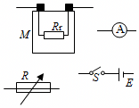
【答案】（1）实验原理电路图如图所示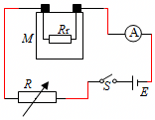（2）d．电阻箱的读数R₀
e．电阻箱的读数R₁ f．R₀﹣R₁+150
【解答】解：（1）该实验中没有电压表，可以应用等效替代法测热敏电阻阻值，改变电阻箱接入电路的阻值，保持电路电流不变，则电路总电阻不变，因此应把电源、电流表、热敏电阻、电阻箱、开关串联接入电路，实物电路图如图所示。
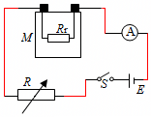
（2）d、闭合开关。调节电阻箱，记录电流表示数I₀，并记录电阻箱的读数R₀
e、将R_{T}的温度降为T₁（20℃＜T₁＜95℃）；调节电阻箱，使得电流表的读数I₀，记录电阻箱电阻R₁。
f、由闭合电路欧姆定律可得：温度为95℃时：E＝I₀（r+R_{A}+R_{T}+R₀），
即：E＝I₀（r+R_{A}+150Ω+R₀）…①，
当R_{T}的温度降为T₁时，有：E＝I₀（r+R_{A}+R_{T1}+R₁）…②，
由①②解得：R_{T1}＝R₀+150﹣R₁。
故答案为：（1）实验原理电路图如图所示
（2）d．电阻箱的读数R₀
e．电阻箱的读数R₁
f．R₀﹣R₁+150
27．汽车蓄电池供电的简化电路图如图所示。当汽车启动时，启动开关S闭合，电动机正常工作，车灯会变暗；当汽车启动之后，启动开关S断开，电动机停止工作，车灯恢复正常工作。已知电动机正常工作时的电压为15V，电动机的电阻为0.5Ω，汽车左侧灯L₁和右侧灯L₂完全一样，规格均为“20V，40W”，不考虑车灯电阻的变化，蓄电池的电动势为24V。求：
（1）电源的内阻；
（2）电动机正常工作时的输出功率。
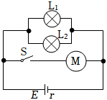
【答案】解：（1）开关S断开时，两车灯正常工作，则每盏灯的电流为：
$I_{L}=\frac{P_{L}}{U_{L}}=\frac{40W}{20V}=2A$
由闭合电路欧姆定律有：
E＝U_{L}+2I_{L}r
代入数据可得：r＝1Ω
（2）车灯的电阻：$R_{L}=\frac{U_{L}}{I_{L}}=\frac{20V}{2A}=10Ω$
开关S闭合，电动机正常工作，此时通过车灯的电流：
$I_{L}'=\frac{U_{M}}{R_{L}}=\frac{15V}{10Ω}=1.5A$
由闭合电路欧姆定律有：E＝U_{M}+Ir
代入数据可得干路电流为：I＝9A
通过电动机的电流：I_{M}＝I﹣2I_{L}′＝9A﹣2×1.5A＝6A
电动机正常工作时的输出功率：$P_{出}=U_{M}I_{M}-I_{M}^{2}r_{M}$
代入数据可得：P_{出}＝72W
答：（1）电源的内阻为1Ω；
（2）电动机正常工作时的输出功率为72W。
28．如图所示，已知电源电动势为6V，内阻为1Ω，保护电阻R₀＝0.5Ω。求：
（1）当电阻箱R读数为多少时，保护电阻R₀消耗的电功率最大，并求这个最大值。
（2）条件不变，求当电阻箱R读数为多少时，电阻箱R消耗的功率P_{R}最大，并求这个最大值。
（3）求电源的最大输出功率。
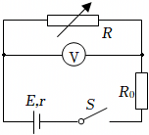
【答案】（1）当电阻箱R读数为0时，保护电阻R₀消耗的电功率最大为8W。
（2）条件不变，求当电阻箱R读数为1.5Ω时，电阻箱R消耗的功率P_{R}最大为6W。
（3）电源的最大输出功率为9W。
【解答】解：（1）保护电阻消耗的功率为$P_{0}=\frac{E^{2}R_{0}}{(r+R+R_{0})^{2}}$；
因R₀和r是常量，而R是变量，所以R最小时，P₀最大，
即R＝0时，$P_{0max}=\frac{E^{2}R_{0}}{(r+R_{0})^{2}}$
代入数据解得：P_{0max}＝8W；
（2）（1）中条件不变，这时要把保护电阻R₀与电源内阻r算在一起；
据以上结论，当R＝R₀+r，即R＝1.5Ω时，
电阻箱R消耗的功率最大：$P_{Rmax}=\frac{E^{2}}{4(r+R_{0})}$
代入数据解得：P_{Rmax}＝6W；
即：当电阻箱R读数为1.5Ω时，电阻箱R消耗的功率P_{R}最大，最大值为6W；
（3）由电功率公式$P_{出}=(\frac{E}{R_{外}+r})^{2}R_{外}=\frac{E^{2}}{\frac{(R_{外}-r)^{2}}{R_{外}}+4r}$；
当R_{外}＝r时，P_{出}最大，即R＝0.5Ω时，$P_{出max}=\frac{E^{2}}{4r}$
代入数据解得：P_{出max}＝9W；
答：（1）当电阻箱R读数为0时，保护电阻R₀消耗的电功率最大为8W。
（2）条件不变，求当电阻箱R读数为1.5Ω时，电阻箱R消耗的功率P_{R}最大为6W。
（3）电源的最大输出功率为9W。

【题型8 电路动态分析】
29．如图，电路中定值电阻阻值R大于电源内阻阻值r。闭合开关K，将滑动变阻器的滑片从最左侧开始缓慢向右滑动，理想电压表V₁、V₂、V₃示数变化量的绝对值分别为ΔU₁、ΔU₂、ΔU₃，理想电流表A示数变化量的绝对值为ΔI，则下列说法正确的是（ ）
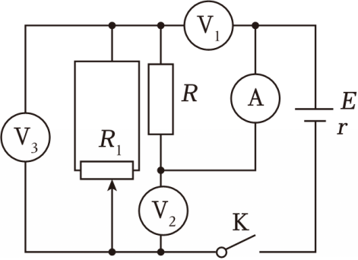
A．A的示数先减小后增大
B．V₂的示数先减小后增大
C．ΔU₃与ΔI的比值大于r小于R
D．滑片从最左端滑到正中央位置过程ΔU₃小于ΔU₂
【答案】A
【解答】解：A、理想电压表内阻无穷大，相当于断路。理想电流表内阻为零，相当短路，所以滑动变阻器两侧电阻并联后与定值电阻R串联，电压表V₁、V₂、V₃分别测量R、路端电压和滑动变阻器两端的电压。闭合开关K，将滑动变阻器的滑片从最左侧开始缓慢向右滑动时，滑动变阻器的总电阻先增大后减小，电路中总电流先减小后增大，则A的示数先减小后增大，故A正确；
B、电路中总电流先减小后增大，则R的电压和内电压均先减小后增大，则V₂的示数先增大后减小，故B错误；
C、根据闭合电路欧姆定律得U₃＝E﹣I（R+r），则得$\frac{ΔU_{3}}{ΔI}=$R+r，故C错误；
D、滑片从最左端滑到正中央位置过程，根据闭合电路欧姆定律得U₂＝E﹣Ir，则得$\frac{ΔU_{2} }{ΔI}=$r，$\frac{ΔU_{3}}{ΔI}=$R+r，则得ΔU₃大于ΔU₂，故D错误。
故选：A。
30．（多选）某同学在研究性学习活动中自制了电子秤，如图。用理想电压表显示物体的质量，托盘与电阻可忽略的金属弹簧相连，托盘与弹簧的质量均不计，电流表内阻可忽略，滑动变阻器R的滑动端与弹簧上端连接。当托盘中没有放物体时，滑片恰好指在变阻器的最上端，此时电压表示数为0。设变阻器总电阻为R，总长度为l，电源电动势为E，内阻为r，限流电阻阻值为R₀，弹簧劲度系数为k，不计一切摩擦和其他阻力，则下列说法正确的是（ ）
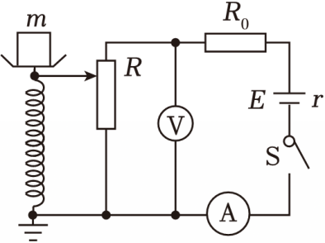
A．物体质量m越大，电流表示数越大
B．物体质量m越小，电压表示数越小
C．该电子秤所用的弹簧劲度系数k越大越灵敏
D．电压表示数U与所称物体质量m的关系式为U$=\frac{EmgR}{mgR+kl(r+R_{0})}$
【答案】BD
【解答】解：AB、物体质量m越大，滑动变阻器接入电路的阻值越大，根据闭合电路欧姆定律可知，干路中的电流越小，则电流表示数越小；反之，物体质量m越小，滑动变阻器接入电路的阻值越小，根据“串反并同”可知，电压表示数越小，故A错误，B正确；
CD、设滑动变阻器上端到滑片的长度为x，则：mg＝kx
滑动变阻器接入电路的阻值为：R_{x}$=\frac{x}{l}R$
根据闭合电路欧姆定律可得：I$=\frac{E}{R_{0}+R_{x}+r}$
电压表示数为：U＝IR_{x}
联立得电压表示数U与所称物体质量m的关系式为：U$=\frac{EmgR}{mgR+kl(r+R_{0})}$
弹簧劲度系数k越大，当m变化时，电压表示数变化越小，即越不灵敏，故C错误，D正确。
故选：BD。
31．（多选）如图所示电路中，电源的电动势、内阻及各电阻的阻值都标记在了图中，电压表和电流表均为理想电表，当滑动变阻器R₃的滑片P向a端移动时，电压表V、V₁和V₂的示数分别为U、U₁和U₂，三个电压表示数变化量的绝对值分别为ΔU，ΔU₁和ΔU₂，电流表A的示数为I，电流表示数变化量的绝对值为ΔI，以下说法中正确的是（ ）
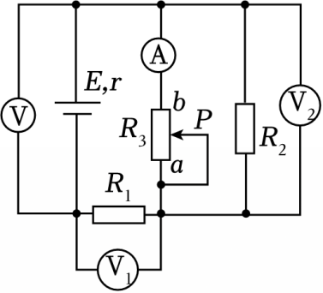
A．$\frac{U_{2}}{I}$增大，$\frac{ΔU_{2}}{ΔI}$不变
B．电源的总功率和效率均增大
C．ΔU₂＞ΔU₁+ΔU
D．如果设流过电阻R₂的电流变化量的绝对值为ΔI₂，流过滑动变阻器R₃的电流变化量的绝对值为ΔI₃，则ΔI₂＜ΔI₃
【答案】AD
【解答】解：A．如图所示当滑片P向a端移动时，滑动变阻器R₃电阻变大，由欧姆定律对R₃分析则有
$R_{3}=\frac{U_{2}}{I}$
可知$\frac{U_{2}}{I}$增大，根据闭合电路欧姆定律得
$U_{2}=E-(I+\frac{U_{2}}{R_{2}})(r+R_{1})$
化简得
$U_{2}=\frac{ER_{2}}{r+R_{1}+R_{2}}-\frac{(r+R_{1})R_{2}}{r+R_{1}+R_{2}}I$
则有
$\frac{ΔU_{2}}{ΔI}=\frac{(r+R_{1})R_{2}}{r+R_{1}+R_{2}}$
可得$\frac{ΔU_{2}}{ΔI}$不变，故A正确；
B．当滑动变阻器R₃的滑片P向a端移动时，滑动变阻器R₃增大，电路中总电阻增大，总电流减小，电源的总功率
P＝EI
得电源的总功率减小；
由电源的效率表达式有
$η=\frac{P_{输出}}{P}=\frac{UI}{EI}=\frac{U}{E}$
根据闭合电路欧姆定律，路端电压为
U＝E﹣Ir
可知总电流减小时路端电压U增大，得电源的效率增大，故B错误；
C．由A分析可得
$ΔU_{2}=\frac{(r+R_{1})R_{2}}{r+R_{1}+R_{2}}ΔI$
由闭合电路欧姆定律得路端电压U为
U＝E﹣I_{总}r
由R₂和R₃电路关系得
$I=\frac{R_{2}}{R_{2}+R_{3}}I_{总}$
那么可得
$I_{总}=\frac{R_{2}+R_{3}}{R_{2}}I$
联立解得
$U=E-\frac{(R_{2}+R_{3})r}{R_{2}}I$
故
$ΔU=\frac{(R_{2}+R_{3})r}{R_{2}}ΔI$
而R₁的电压为
$U_{1}=I_{总}R_{1}=\frac{(R_{2}+R_{3})R_{1}}{R_{2}}I$
则
$ΔU_{1}=\frac{(R_{2}+R_{3})R_{1}}{R_{2}}ΔI$
那么有
$ΔU_{1}+ΔU=\frac{(R_{2}+R_{3})(r+R_{1})}{R_{2}}ΔI$
当
$\frac{ΔU_{2}}{ΔU_{1}+ΔU}=\frac{\frac{(r+R_{1})R_{2}}{r+R_{1}+R_{2}}ΔI}{\frac{(R_{2}+R_{3})(r+R_{1})ΔI}{R_{2}}}=\frac{R_{2}}{r+R_{1}+R_{2}}⋅\frac{R_{2}}{R_{2}+R_{3}}＜1$
可得
ΔU₂＜ΔU₁+ΔU
故C错误；
D．根据R₃和R₂并联，并联电路电压相同，由欧姆定律有
I₃R₃＝I₂R₂＝U₂
得表达式
$\frac{ΔU_{2}}{ΔI_{2}}=R_{2}$
$\frac{ΔU_{2}}{ΔI_{3}}=R_{3}$
当滑动变阻器的滑片P向a端移动时，滑动变阻器R₃增大，得电路中总电流减小，由于U₂增大，R₂为定值，得I₂增大，根据电流关系
I＝I₂+I₃
所以I₃减小的量比I₂增大的量更大，故
ΔI₂＜ΔI₃
故D正确。
故选：AD。

【题型9 含容电路的动态分析】
32．如图所示的电路中，E为电源，其内电阻为r，V为理想电压表，L为阻值恒定的小灯泡，R₁为定值电阻，R₃为半导体材料制成的光敏电阻（光照越强，电阻越小），电容器两极板处于水平状态，闭合开关S，电容器中心P点有一带电油滴处于静止状态，电源负极接地，则下列说法正确的是（ ）
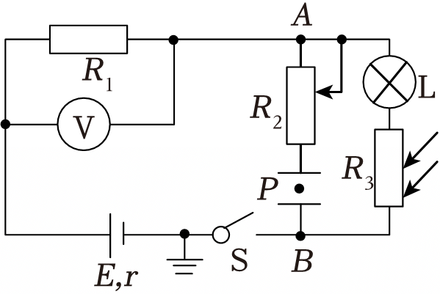
A．若将R₂的滑片下移，电压表的示数增大
B．若光照变强，则油滴会向上运动
C．若光照变强，则灯泡变暗
D．若将电容器上极板上移，则P点电势降低
【答案】D
【解答】解：A．电容器在直流电路中相当于断路，电路稳定时，R₂相当于导线，将R₂滑片上移，电压表示数不变，故A错误；
BC．若光照变强，光敏电阻R₃减小，总电阻变小，电流变大，则通过小灯泡的电流变大，灯泡变亮；
根据闭合电路欧姆定律，电容器两端电压为U＝E﹣I（r+R₁）
I变大，则U变小，场强变小，油滴所受的电场力变小，油滴向下极板运动，故BC错误；
D．由于电路电阻不变，则电容器板间电压不变，若将电容器上极板上移，电容器两极板的距离增大，根据$E=\frac{U}{d}$可知场强变小，而P点与下极板的距离不变，则P点与下极板的电势差减小，而电势下极板的电势始终为0，因此P点电势降低，故D正确。
故选：D。
33．在如图甲所示的电路中，定值电阻。R₁＝4Ω、R₂＝5Ω，电容器的电容C＝3μF，电源路端电压U随总电流I的变化关系如图乙所示。现闭合开关S，则电路稳定后（ ）
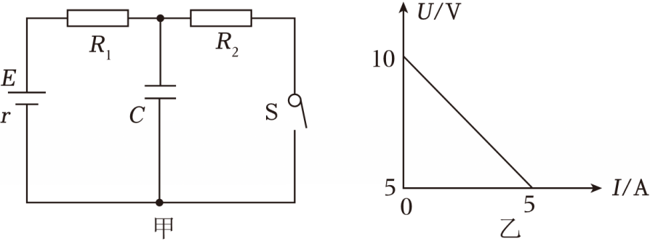
A．电源的内阻为2Ω
B．电源的效率为75%
C．电容器所带电荷量为1.5×10^{﹣5}C
D．若增大电容器两极板间的距离，电容器内部的场强不变
【答案】C
【解答】解：A、由闭合电路欧姆定律有U＝E﹣Ir，由图乙可得：E＝10V，$r=\frac{ΔU}{ΔI}=\frac{10-5}{5}Ω=1Ω$，故A错误；
B、闭合开关S，电路中的电流为I$=\frac{E}{R_{1}+R_{2}+r}=\frac{10}{4+5+1}$A＝1A
路端电压为U＝E﹣Ir＝（10﹣1×1）V＝9V
电源的效率为η$=\frac{UI}{EI}×$100%$=\frac{9}{10}×$100%＝90%，故B错误；
C、电容器与R₂并联，电压相等，则其电压为U_{C}＝IR₂＝1×5V＝5V，电容器所带电荷量为Q＝CU_{C}＝3×10^{﹣6}×5C＝1.5×10^{﹣5}C，故C正确；
D、电容器并联在R₂两端，则其电压不变，若增大电容器两极板间的距离，电容器内部的场强为$E=\frac{U_{R2}}{d}$，可知场强变小，故D错误。
故选：C。

【题型10 用能量守恒定律解决实际问题】
34．风力发电已成为我国实现“双碳”目标的重要途径之一。如图所示，风力发电机是一种将风能转化为电能的装置。某风力发电机在风速为9m/s时，输出电功率为405kW，风速在5～10m/s范围内，转化效率可视为不变。该风机叶片旋转一周扫过的面积为A，空气密度为ρ，风场风速为v，并保持风正面吹向叶片。则下列说法中正确的是（ ）
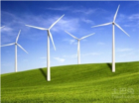
A．该风力发电机的输出电功率与风速成正比
B．单位时间流过面积A的流动空气动能为$\frac{1}{2}ρAv^{2}$
C．若每天平均有1.0×10⁸kW的风能资源，则每天发电量为2.4×10⁹kW•h
D．若风场每年有5000h 风速在6～10m/s范围内，则该发电机年发电量至少为6.0×10⁴kW•h
【答案】D
【解答】解：AB、单位时间内流过面积A的流动空气体积：V₀＝A•vt＝Av
单位时间流过面积A的流动空气质量：m₀＝ρV₀＝ρAv
单位时间流过面积A的流动空气动能：E_{k}$=\frac{1}{2}m_{0}v^{2}=\frac{1}{2}×ρAv×v^{3}=\frac{1}{2}ρAv^{3}$
设转化效率为η，转化成的电能为：E＝η•E_{k}$=\frac{1}{2}$ηρStv³
该风力发电机的输出电功率P$=\frac{E}{t}=\frac{1}{2}$ηρSv³，则该风力发电机的输出电功率与风速的三次方成正比，故AB错误；
C、由于风力发电存在转化效率，若每天平均有1.0×10⁸kW的风能资源，则每天发电量约为W＝η•Pt＝η×1.0×10⁸kW×24h＝2.4η×10⁹kW•h＜2.4×10⁹kW•h，故C错误；
D、由题意可知风力发电机在风速为v＝9m/s时，输出电功率为P＝405kW
由P$=\frac{E}{t}=\frac{1}{2}$ρSv³，可得$\frac{P}{P_{1}}=\frac{v^{3}}{v_{1}^{3}}=\frac{9^{3}}{6^{3}}$
代入数据可得风速为v₁＝6m/s时的输出功率：P₁＝120kW
若风场每年有5000h风速在6～10m/s的风能资源，则该发电机年发电量：E′＝P₁•t＝120kW×5000h＝6.0×10⁵kW•h，故D正确；
故选：D。
35．下表是某共享电动汽车的主要参数，根据信息，下列说法正确的是（ ）
空车质量 | 800kg
电池能量 | 50kW•h
标准承载 | 200kg
最大续航（充满电最大行驶路程） | 200km
所受阻力与汽车总重比值（忽略空气阻力） | 0.09
A．工作时，电动汽车的电动机是将机械能转化成电池的化学能
B．电池充满电时的电荷量为1.8×10⁸C
C．标准承载下，电动汽车以72km/h的速度匀速行驶10min所用电能为2.4kW•h
D．若标准承载下汽车以120km/h速度匀速行驶，汽车电动机输出功率不小于30kW
【答案】D
【解答】解：A、工作时，电动汽车的电动机是将电能转化成机械能，故A错误；
B、由公式W＝Pt得电池充满电时的电能为
W＝50kW•h＝50×1000×3600J＝1.8×10⁸J
所以50kW•h为充满电时的电能不是电荷量，根据题目已知信息无法求得电池充满电时的电荷量，故B错误；
C、标准承载下，电动汽车以v＝72km/h＝20m/s的速度匀速行驶时，F＝0.09mg
功率P＝Fv＝0.09mgv＝0.09×（800+200）×10×20W＝1.8×10⁴W＝18kW
如果电能全部转化为机械能时，根据W＝Pt＝18kW•$\frac{10}{60}$h＝3kW•h
但实际过程中电能不可能全部转化为机械能，所以耗电量大于3kW•h，故C错误；
D、若标准承载下汽车速度能达120km/h，功率P＝Fv₂＝0.09mgv₂＝0.09×（800+200）×10$×\frac{120}{3.6}$W＝30000W＝30kW，则汽车电动机最大输出功率不小于30kW，故D正确。
故选：D。
36．（多选）如图所示，有三个斜面a、b、c，底边的长分别为L、L、2L，高度分别为2h、h、h．某物体与三个斜面间的动摩擦因数都相同，这个物体分别沿三个斜面从顶端由静止开始下滑到底端．三种情况相比较，下列说法正确的是（ ）
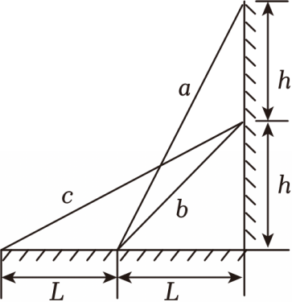
A．物体减少的重力势能ΔE_{a}＝2ΔE_{b}＝2ΔE_{c}
B．物体到达底端的动能E_{ka}＝2E_{kb}＝2E_{kc}
C．因摩擦产生的热量2Q_{a}＝2Q_{b}＝Q_{c}
D．因摩擦产生的热量4Q_{a}＝2Q_{b}＝Q_{c}
【答案】AC
【解答】解：A、重力势能跟高度有关，b、c的高度相等，a的高度是b、c的2倍，所以物体减少的重力势能关系为ΔE_{a}＝2ΔE_{b}＝2ΔE_{c}，故A正确。
B、设物体滑到底端时的速度为v，斜面长度为S，根据动能定理得：mgH﹣μmgScosθ＝E_{k}﹣0，则得物体到达底端的动能分别为：
E_{ka}＝2mgh﹣μmgL，E_{kb}＝mgh﹣μmgL，E_{kc}＝mgh﹣μmg•2L，
根据图中斜面高度和底边长度可知滑到底边时动能大小关系为：E_{ka}＞2E_{Kb}，E_{Kb}＞E_{kc}，故B错误。
CD、物体下滑，除重力外有摩擦力做功，根据能量守恒，损失的机械能 转化成摩擦产生的内能。
由图可知a和b底边相等且等于c的一半，故摩擦生热关系为：2Q_{a}＝2Q_{b}＝Q_{c}，故C正确，D错误。
故选：AC。
37．风力发电是指把风的动能转为电能。利用风力发电非常环保，且风能蕴量巨大，因此日益受到世界各国的重视。在内蒙某地，已知空气密度是1.0kg/m³，平均风速为10m/s。有一风车，风车叶片转动时可形成半径为10m的圆面，如果这个风车能将此圆内10%的气流的动能转变为电能，则该风车带动的发电机功率是多大？（计算结果保留两位有效数字）
【答案】该风车带动的发电机功率约为1.6×10⁴W。
【解答】解：在时间t内作用于风车的气流的体积为V＝πr²vt
这些气流的质量为m＝ρV＝πr²vtρ
这些气流的动能为$E_{k}=\frac{1}{2}mv^{2}$
故风车带动发电机发电的功率为$P=\frac{10\%E_{k}}{t}=\frac{1}{2}πr^{2}ρV^{3}×10\%$
代入数据l联立解得：P≈1.6×10⁴W
答：该风车带动的发电机功率约为1.6×10⁴W。
38．如图所示，质量m₁＝3kg的小车静止在光滑的水平面上，车长L＝1.44m，现有质量m₂＝2kg可视为质点的物块，以水平向右的速度v₀＝2m/s从左端滑上小车，最后在车面上某处与小车保持相对静止。物块与车面间的动摩擦因数μ＝0.5，取g＝10m/s²，求
（1）物块在车面上滑行的时间t；
（2）要使物块不从小车右端滑出，物块滑上小车左端的速度v₀′不超过多少。
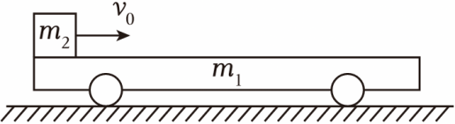
【答案】解：（1）设物块与小车的共同速度为v，以水平向右为正方向，根据动量守恒定律有：
m₂v₀＝（m₁+m₂）v，
对小车，由动量定理得：μm₂gt＝m₁v﹣0，
代入数据解得：t＝0.24s；
（2）要使物块恰好不从车厢滑出，须物块滑到车面右端时与小车有共同的速度v，以物块的初速度方向为正方向，由动量守恒定律得：
m₂v₀′＝（m₁+m₂）v，
由能量守恒定律得：$\frac{1}{2}$m₂v₀′²$=\frac{1}{2}$（m₁+m₂）v²+μm₂gL，
代入数据解得：v₀′＝2$\sqrt{6}$m/s；
答：（1）物块在车面上滑行的时间为0.24s；
（2）要使物块不从小车右端滑出，物块滑上小车左端的速度v₀不超过2$\sqrt{6}$m/s。
39．如图所示，水平地面上有两个静止的小物块a和b，其连线与墙垂直；a和b相距l，b与墙之间也相距l；a的质量为m，b的质量为$\frac{1}{2}$m。两物块与地面间的动摩擦因数均相同。现使a以初速度v₀向右滑动。此后a与b发生弹性碰撞，但b没有与墙发生碰撞。重力加速度大小为g。求物块与地面间的动摩擦因数满足的条件。
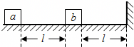
【答案】物块与地面间的动摩擦因数满足的条件是$\frac{8v_{0}^{2}}{25gl}≤$μ$＜\frac{v_{0}^{2}}{2gl}$。
【解答】解：设物块与地面间的动摩擦因数为μ；若要物块a、b能够发生碰撞，a到达b处时速度不为零
由动能定理得：$\frac{1}{2}{mv}_{0}^{2}＞$μmgl①
解得：μ$＜\frac{v_{0}^{2}}{2gl}$
设在a、b发生弹性碰撞前的瞬间，a的速度大小为v₁，
由能量守恒定律得：$\frac{1}{2}mv_{0}^{2}=\frac{1}{2}mv_{1}^{2}+$μmgl
设在a、b碰撞后的瞬间，a、b的速度大小分别为v₁′、v₂′，
碰撞过程系统内力远大于外力，系统动量守恒，以向右为正方向，
由动量守恒定律得：mv₁＝mv₁′$+\frac{1}{2}$mv₂′
由能量守恒定律得：$\frac{1}{2}mv_{1}^{2}=\frac{1}{2}mv'_{1}^{2}+\frac{1}{2}×\frac{1}{2}mv'_{2}^{2}$
解得：v₂′$=\frac{4}{3}$v₁
b没有与墙发生碰撞，由能量守恒定律得：$\frac{1}{2}×\frac{1}{2}mv'_{2}^{2}≤μ×\frac{1}{2}$mgl
解得：μ$≥\frac{8v_{0}^{2}}{25gl}$
a与b发生弹性碰撞，但b没有与墙发生碰撞的条件为$\frac{8v_{0}^{2}}{25gl}≤$μ$＜\frac{v_{0}^{2}}{2gl}$
答：物块与地面间的动摩擦因数满足的条件是$\frac{8v_{0}^{2}}{25gl}≤$μ$＜\frac{v_{0}^{2}}{2gl}$。
40．某种弹射装置如图所示，左端固定的轻弹簧处于压缩状态且锁定，弹簧具有的弹性势能E_{P}＝4.5J，质量m＝1.0kg的小滑块静止于弹簧右端，光滑水平导轨AB的右端与倾角θ＝30°的传送带平滑连接，传送带长度L＝8.0m，传送带以恒定速率v₀＝8.0m/s顺时针转动。某时刻解除锁定，滑块被弹簧弹射后滑上传送带，并从传送带顶端滑离落至地面。已知滑块与传送带之间的动摩擦因数μ$=\frac{\sqrt{3}}{2}$，重力加速度g取10m/s²。
（1）求滑块离开传送带时的速度大小v；
（2）求电动机传送滑块多消耗的电能E；
（3）若每次开始时弹射装置具有不同的弹性势能E'_{p}，要使滑块滑离传送带后总能落至地面上的同一位置，求E'_{p}的取值范围。
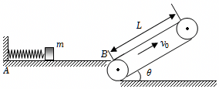
【答案】（1）滑块离开传送带时的速度大小为7m/s；
（2）电动机传送滑块多消耗的电能E为96J；
（3）E_{P}′的取值范围为12J≤E_{p}′≤132J。
【解答】解：（1）设滑块被弹簧弹出时速度大小为v₁。
弹簧具有弹性势能E_{p}＝4.5J，解除锁定，滑块被弹簧弹射后弹簧的弹性势能转化为滑块的动能，根据能量守恒定律可知：
E_{p}$=\frac{1}{2}mv_{1}^{2}$
代入数据解得：v₁＝3m/s＜v₀＝8.0m/s
则滑块冲上传送带后先向上做匀加速运动，根据牛顿第二定律得：
μmgcosθ﹣mgsinθ＝ma
代入数据解得：a＝2.5m/s²
加速到与传送带共速时间：t$=\frac{v_{0}-v_{1}}{a}=\frac{8-3}{2.5}$s＝2s
此过程滑块的位移为x$=\frac{v_{0}+v_{1}}{2}$t
代入数据解得：x＝11m＞L＝8.0m，物块没有与传送带共速，一直做匀加速直线运动。
设物块匀加速运动的总时间为t′，则有：L＝v₁t′$+\frac{1}{2}$at′²
解得：t′＝1.6s
则滑块离开传送带时的速度大小：v＝v₁+at′＝3m/s+2.5×1.6m/s＝7m/s；
（2）滑块与传送带间相对位移：Δx＝vt′﹣L＝8×1.6m﹣8m＝4.8m
滑块与传送带因摩擦产生的热量：Q＝μmg•Δxcosθ
代入数据解得：Q＝36J
由能量守恒定律得电动机传送滑块多消耗的电能：E＝Q+mgLsinθ+（$\frac{1}{2}$mv²$-\frac{1}{2}mv_{1}^{2}$）
代入数据解得：E＝96J；
（3）要使滑块滑离传送带后总能落至地面上的同一位置，则物块滑出传送带时的速度必相同，可知物块滑出传送带时的速度总与传送带相同。
当物块一直加速到传送带顶端时与传送带共速，所需弹簧的弹性势能最小，则有：
2aL$=v_{0}^{2}-$v₁′²
解得：v₁′²＝24m²/s²
则最小弹性势能为：E_{pmin}$=\frac{1}{2}$mv₁′²$=\frac{1}{2}×1×24$J＝12J
当物块一直减速到传送带顶端时与传送带共速，所需弹簧的弹性势能最大，则有：
μmgcosθ+mgsinθ＝ma₁
解得：a₁＝12.5m/s²
2a₁L＝v₁″²−$v_{0}^{2}$
解得：v₁″²＝264m²/s²
则最大弹性势能为：E_{pmax}$=\frac{1}{2}$mv₁″²$=\frac{1}{2}×1×264$J＝132J
故E_{P}′的取值范围为：12J≤E_{p}′≤132J。
答：（1）滑块离开传送带时的速度大小为7m/s；
（2）电动机传送滑块多消耗的电能E为96J；
（3）E_{P}′的取值范围为12J≤E_{p}′≤132J。

【题型11 能量转移或转化的方向性】
41．（多选）如图所示，斜面固定在水平面上，轻质弹簧一端固定在斜面顶端，另一端与小物块相连，弹簧处于自然长度时物块位于O点，物块与斜面间有摩擦。现将物块从O点拉至A点，撤去拉力后物块由静止向上运动，经O点到达B点时速度为零，则物块从A运动到B的过程中（ ）
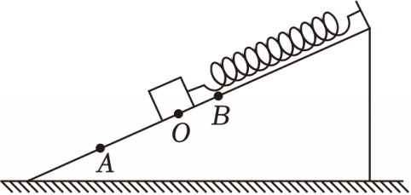
A．经过位置O点时，物块的动能最大
B．物块动能最大的位置与AO的距离无关
C．物块从A向O运动过程中，弹性势能的减少量等于动能与重力势能的增加量
D．物块从O向B运动过程中，动能的减少量大于弹性势能的增加量
【答案】BD
【解答】解：A、物体从A向O运动过程，受重力、支持力、弹簧的拉力和滑动摩擦力，在平衡位置时物体的动能最大，由于滑动摩擦力平行斜面向下，故在平衡位置弹簧处于伸长状态，位置在O点下方，故经过O点的动能不是最大，故A错误；
B、在平衡位置时物体的动能最大，根据平衡条件可知平衡位置与AO距离无关，故B正确；
C、物块从A向O运动过程中，弹性势能减小，内能增加，根据能量守恒定律，弹性势能的减少量大于动能与重力势能的增加量，故C错误；
D、物块从O向B运动过程中，动能减小，重力势能、弹性势能和内能均增加，根据能量守恒定律，动能的减少量大于弹性势能的增加量，故D正确；
故选：BD。
42．（多选）如图所示，竖直光滑杆固定不动，套在杆上的弹簧下端固定，将套在杆上的滑块向下压缩弹簧至离地高度h＝0.1m处，滑块与弹簧不拴接。现由静止释放滑块，通过传感器测量到滑块的速度和离地高度h并作出滑块的E_{k}﹣h图象。其中高度从0.2m上升到0.35m范围内图象为直线，其余部分为曲线，以地面为零势能面，不计空气阻力，取g＝10m/s²，由图象可知（ ）
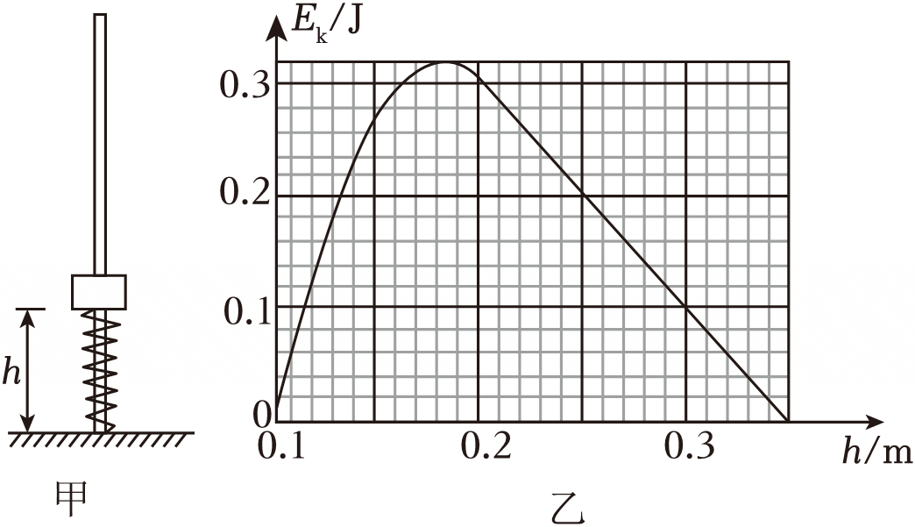
A．小滑块的质量为0.2kg
B．弹簧的劲度系数为2.5N/m，最大弹性势能为0.5J
C．小滑块运动过程中先加速再减速，在加速过程中，有加速度大小等于g的位置
D．小滑块的重力势能与弹簧的弹性势能总和最小为0.18J
【答案】AC
【解答】解：A、在从0.2m上升到0.35m范围内，ΔE_{k}＝ΔE_{P}＝mgΔh，图线的斜率绝对值为：k$=\frac{ΔE_{k}}{h}=\frac{0.3}{0.35-0.2}N=2N=mg$，
所以小滑块的质量为m＝0.2kg，故A正确；
B、根据能的转化与守恒可知，当滑块上升至最大高度时，增加的重力势能即为弹簧最大弹性势能，所以E_{pm}＝mgΔh＝0.2×10×（0.35﹣0.1）J＝0.5J，
根据$E_{P}=\frac{1}{2}kx^{2}$可知弹簧的劲度系数为$k=\frac{2E_{p}}{x^{2}}=\frac{2×0.5}{0．1^{2}}N/m=100N/m$，故B错误；
C、根据图象可知，小滑块的动能先增大，后减小，最后离开弹簧在空中做减速运动，所以小滑块运动过程中先做加速度逐渐减小的加速运动，加速度为零时，速度达到最大，后做加速度逐渐增大的减速运动，离开弹簧后做匀减速直线运动，
在h＝0.1m位置时，其加速度为a$=\frac{kx_{max}-mg}{m}=\frac{10-2}{0.2}m/s^{2}=40m/s^{2}＞$10m/s²，
所以在加速过程中，有加速度大小等于g的位置，故C正确；
D、由图可知，当h＝0.18m时的动能最大；
在滑块整个运动过程中，系统的动能、重力势能和弹性势能之间相互转化，因此动能最大时，滑块的重力势能与弹簧的弹性势能总和最小，根据能的转化和守恒可知，E_{Pmin}＝E﹣E_{km}＝E_{pmax}+mgh﹣E_{km}＝0.5J+0.2×10×0.1J﹣0.32J＝0.38J，故D错误。
故选：AC。

【题型12 能源的分类与应用】
43．一种新型节能路灯如图所示，它“头顶”小风扇，“肩扛”太阳能电池板。关于节能路灯的设计解释合理的是（ ）
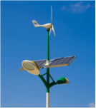
A．小风扇是用来给太阳能电池板散热的
B．太阳能电池板将太阳能转化为电能
C．小风扇是风力发电机，将电能转化为风能
D．蓄电池在夜晚放电时，将电能转化为化学能
【答案】B
【解答】解：AC．“头顶”的小风扇可以把风能转化为电能，这样只要有风，这种路灯就可以发电，填补了阴天和晚上不能发电的空白，可用于路灯晚上照明使用，不是用来给太阳能电池板散热的，故AC错误；
BD．根据能量守恒定律可知，太阳能电池板可以把太阳能转化为电能，蓄电池在夜晚放电时，将化学能转化为电能，故B正确，D错误。
故选：B。
44．风能是我国未来开发和利用的重要能源之一，我国已经建成了一些风力发电厂。下列说法错误的是（ ）
A．风能是可再生资源
B．风力发电是将机械能转化为电能
C．若空气的密度为ρ，风速为v时，t时间通过截面为S的空气动能为$\frac{1}{2}$ρStv²
D．风力发电既经济又环保
【答案】C
【解答】解：AD、风能是可以从自然界源源不断得到的能源，是可再生能源，风力发电既经济又环保，故AD正确；
B、风力发电过程，消耗机械能而产生电能，是将机械能转化为电能的过程，故B正确；
C、若空气的密度为ρ，风速为v时，t时间通过截面为S的空气动能为$\frac{1}{2}mv^{2}=\frac{1}{2}ρStv^{3}$，故C错误。
本题选择说法错误的选项，
故选：C。

【题型13 能源与社会发展】
45．关于能源的利用和节约，下列说法正确的是（ ）
A．根据能量守恒定律，能源的利用率应该是100%
B．由于能量既不会凭空产生，也不会凭空消失，总是守恒的，所以节约能源的意义不大
C．节约能量只要提高节能意识就行，与科学进步无关
D．在能源的利用中，总会有一部分能源未被利用而损失掉
【答案】D
【解答】解：AD、能源的使用在任何情况下都不可能达到理想状态，做到没有任何损失。虽然遵从能量守恒定律，但它指的是损失部分和被利用部分总和与原来能源总量相等，故A错误，D正确；
BC、根据能量转化的方向性可知，能量经转化后，可利用的能，只可能减少，不可能增加，因此节能的意义重大；同时，只有节能意识是不够的，必须利用科技进步提高能源的利用率，不断开发新能源，以满足人类社会可持续发展的需要，故B、C错误。
故选：D。
46．（多选）下列对能量耗散的理解正确的有（ ）
A．能量耗散说明能量在不断减少
B．能量耗散遵守能量守恒定律
C．能量耗散说明能量不能凭空产生，但可以凭空消失
D．能量耗散从能量角度反映出自然界的宏观过程具有方向性
【答案】BD
【解答】解：A、能量耗散是指能量的可利用率越来越低，由于能量守恒，故能量不会减少，故A错误。
BC、根据能量守恒定律可知，能源耗散使能量的可利用率越来越低，但能量总和保持不变，即仍然遵守能量守恒定律，根据能量守恒定律可知，能量既不能凭空产生，也不会凭空消失，故B正确，C错误。
D、能量耗散虽然不会使能的总量减少，但能量的可利用率越来越低，即能量的品质越来越低，从能量角度反映出自然界的宏观过程具有方向性，故D正确。
故选：BD。

【题型14 测量普通电源的电动势和内阻】
47．实验小组中的小亮同学设计了测量电源电动势和内阻的实验。实验室提供的器材如下：待测电源、标准电源（电动势为E₀、内阻为r₀）、滑动变阻器、电阻箱、电流表A（量程恰当、内阻未知）、开关和导线若干。操作步骤如下：
（1）先用如图甲所示的电路运用“半偏法”测量电流表A的内阻，记为R_{A}。
（2）在图乙中，闭合开关S₁、断开开关S₂，调节滑动变阻器的滑片到某位置，记录下电流表示数为I₁；保持滑动变阻器滑片的位置不变，断开开关S₁，闭合开关S₂，记录下电流表示数为I₂。
（3）多次改变滑动变阻器滑片的位置，重复步骤（2），记录下多组示数I₁和I₂，关于以上实验步骤，下列说法正确的是 C 。
A.电路甲运用半偏法测电流表A的内阻时，测量值偏大
B.电路甲中电源电动势大小和滑动变阻器的总阻值均应选择小一些
C.电路甲和乙中，闭合开关之前滑动变阻器的滑片均应置于最右端
（4）小亮同学利用图像法处理数据的过程中将$\frac{1}{I_{1}}$设为纵轴，为得出线性关系，则应选取 $\frac{1}{I_{2}}$ 为横轴（选填I₂、$\frac{1}{I_{2}}$或$\frac{1}{I_{2}^{2}}$）。
（5）在正确选取横轴的物理量后，小亮同学将数据描绘在坐标系中得到如图丙所示的图像，图像与横、纵坐标轴的交点坐标分别为a、﹣b，则可测得该电源的电动势E＝ $\frac{b}{a}E_{0}$ ，内阻r＝ bE₀+r₀ （均用含有E₀、r₀、a、b的表达式填空）。
（6）小组中的小江同学认为半偏法测出的R_{A}有误差，故将导致以上测出的电源内阻r出现误差，你认为R_{A}的测量误差将导致电源内阻r的测量值相对于真实值 不变 （选填“偏大”“偏小”“不变”）。
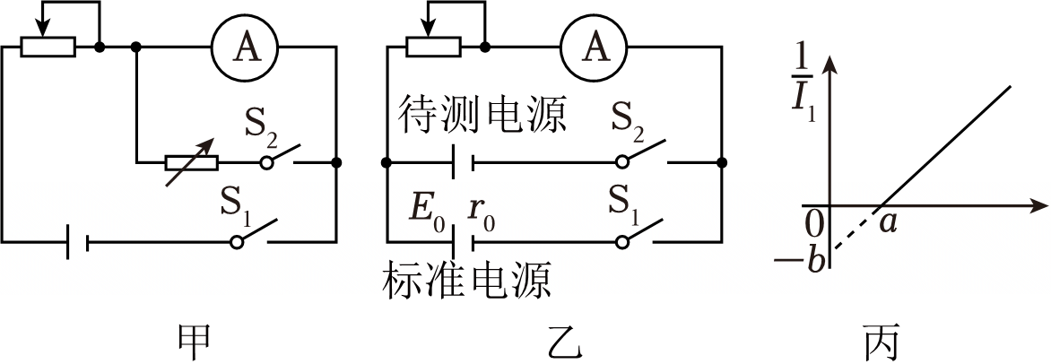
【答案】（3）C；（4）$\frac{1}{I_{2}}$；（5）$\frac{b}{a}E_{0}$、bE₀+r₀；（6）不变。
【解答】解：（3）A、半偏法测内阻时，根据实验原理可知，当闭合S₂使电流表半偏，由于电路的总电阻变小，所以总电流变大，那么通过电阻箱的电流大于$\frac{1}{2}I_{g}$，所以电阻箱的阻值小于电流表的内阻，故测量值偏小，故A错误；
B、为了保证电路中的总电流近似不变，滑动变阻器的总电阻应远大于电流表的内阻，则应尽量选择总阻值大的滑动变阻器，故B错误；
C、甲、乙两电路图中，为了保护电表的安全，应使滑动变阻器连入电路的阻值最大，故C正确。
故选：C
（4）由题意，闭合开关S₁、断开开关S₂，调节滑动变阻器的滑片到某位置，记录下电流表示数为I₁；保持滑动变阻器滑片的位置不变，断开开关S₁，闭合开关S₂，记录下电流表示数为I₂。
根据闭合电路欧姆定律有：E₀＝I₁R+I₁r₀，和 E＝I₂R+I₂r
联立得到：$\frac{1}{I_{1}}=\frac{E}{E_{0}}×\frac{1}{I_{2}}+\frac{r_{0}-r}{E_{0}}$，要得到直线，则要求以$\frac{1}{I_{2}}$为横坐标。
（5）由题意知：﹣b$=-\frac{r_{0}-r}{E_{0}}$，$\frac{1}{a}×\frac{E }{E_{0}}=\frac{r-r_{0}}{E_{0}}$
从而得到：E$=\frac{b}{a}E_{0}$，r＝ bE₀+r₀
（6）从以上实验过程和数据处理来看，无系统误差，所以测量值与真实值相等。
故答案为：（3）C；（4）$\frac{1}{I_{2}}$；（5）$\frac{b}{a}E_{0}$、bE₀+r₀；（6）不变。
48．某实验小组准备测量一节干电池的电动势和内阻，实验室提供了下列器材：
A.多用电表（电压挡量程2.5V，内阻未知）；
B.毫安表（量程200mA，内阻为1.20Ω）；
C.定值电阻R₁＝0.6Ω；
D.定值电阻R₂＝2.0Ω；
E.滑动变阻器R；
F.电键和导线若干。
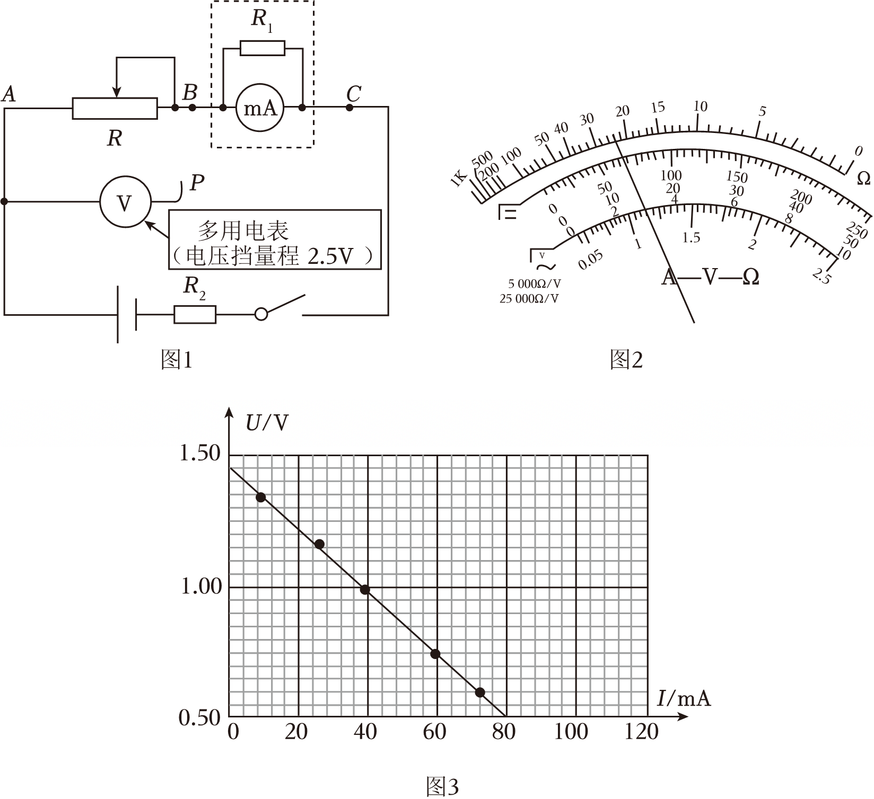
根据提供的器材，设计电路如图1所示。
（1）将毫安表与定值电阻R₁改装成电流表如虚线框中所示，改装后的量程为 0.6 A；
（2）为了精确测量，图中多用电表的右边表笔P应接到 B 处（选填“B”或“C”）；
（3）闭合电键，调节滑动变阻器滑片，多次记录多用电表的示数U、毫安表的示数I。其中一次测量时多用电表示数如图2所示，其读数为 0.68 V。
（4）作U﹣I图线如图3所示，该干电池电动势E＝ 1.49 V；内阻r＝ 1.73 Ω（以上结果均保留三位有效数字）。
【答案】（1）0.6；（2）B；（3）0.68：（4）1.49；1.73。
【解答】解：（1）根据并联电路的特点和欧姆定律I_{g}R_{g}＝（I﹣I_{g}）R₁
代入数据解得I＝600mA＝0.6A
（2）改装电流表的内阻$R_{A}=\frac{R_{g}R_{1}}{R_{g}+R_{1}}=\frac{1.2×0.6}{1.2+0.6}Ω=0.4A$
由于改装电流表的内阻已知，为了精确测量，图中多用电表的右边表笔P应接到B；
（3）多用电电压挡的量程为2.5V，分度值为0.05V，多用表的示数U＝0.68V；
（4）毫安表的量程扩大3倍，当毫安表示数为I时，干路电流为3I
根据闭合电路欧姆定律E＝U+3I（R_{A}+R₂+r）
变形得U＝E﹣3（R_{A}+R₁+r）•I
U﹣I图像的纵截距表示电动势，电动势E＝1.49V
图像斜率的绝对值$k=\frac{1.49-0.5}{80×10^{-3}}Ω=12.38Ω$
结合U﹣I函数斜率绝对值的含义，斜率绝对值k＝3（R_{A}+R₂+r）
代入数据解得r＝1.73Ω。
故答案为：（1）0.6；（2）B；（3）0.68：（4）1.49；1.73。
49．现在新能源汽车用的电源大多数为锂离子电池串联而成，它的主要优点是单位质量放电量大，寿命长，长时间不使用时电能损耗较少。某实验小组测量某个新型锂电池组的电动势（约为40V）和内阻（约为2Ω），进行了以下实验：
（1）为完成本实验需要将实验室量程为4V、内阻为4kΩ的电压表改装成量程为40V的电压表使用，需要串联一个 36 kΩ的定值电阻R₀。
（2）该小组设计了如图1所示电路图进行实验，正确进行操作，利用记录的数据进行描点作图得到如图2所示的$\frac{1}{U}-\frac{1}{R}$的变化图像，其中U为电压表读数（电压表自身电压），R为电阻箱的读数，图中a＝1.0，b＝0.25，c＝2.0。若不考虑电压表分流带来的影响，由以上条件可以得出电源电动势E＝ 40 V；内阻r＝ 1.5 Ω（计算结果均保留两位有效数字）。
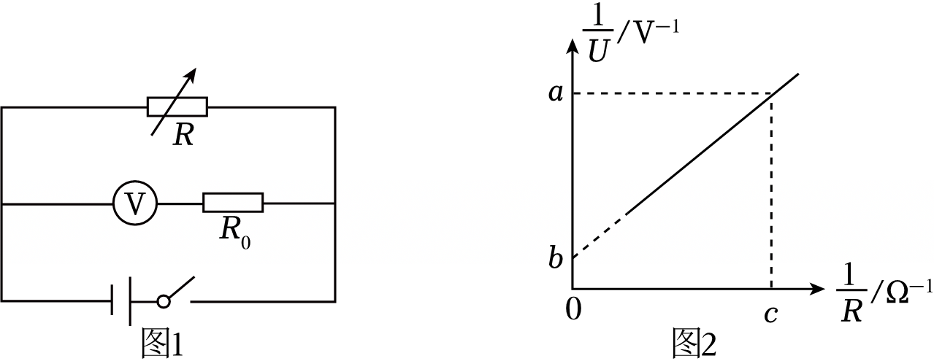
（3）若考虑电压表分流，上述测量值与真实值相比：电动势的测量值 偏小 （填“偏大”、“偏小”或“无影响”），电源内阻测量值 偏小 （填“偏大”、“偏小”或“无影响”）。
【答案】（1）36；（2）40、1.5；（3）偏小、偏小。
【解答】解：（1）串联的电阻：$R_{0}=\frac{40-4}{4}×4kΩ=36kΩ$。
（2）根据路端电压规律可知：$10U=E-\frac{10U}{R}r$
可得图像方程：$\frac{1}{U}=\frac{10}{E}+\frac{10r}{E}⋅\frac{1}{R}$
结合图像纵截距有：$b=\frac{10}{E}$
所以电动势：E$=\frac{10}{b}=\frac{10}{0.25}$V＝40V
且$\frac{10r}{E}=\frac{a-b}{c}$，故$r=\frac{a-b}{10c}×\frac{10}{b}=\frac{a-b}{bc}=1.5Ω$。
（3）考虑电压表分流，$10U=E_{真}-(\frac{10U}{R}+\frac{U}{R_{V}})r_{真}$
变形后有：$\frac{1}{U}=\frac{10}{E_{真}}(1+\frac{r_{真}}{R_{V}})+\frac{10r_{真}}{E_{真}}⋅\frac{1}{R}$
所以纵截距：$b=\frac{10}{E_{真}}(1+\frac{r_{真}}{R_{V}})$
那么：E_{测}＜E_{真}
且斜率：$\frac{10r_{真}}{E_{真}}=\frac{a-b}{c}$，
所以r_{测}＜r_{真}。
故答案为：（1）36；（2）40、1.5；（3）偏小、偏小。
50．电学实验中可将电源E₁与电源E₂及灵敏电流计G连成如图甲所示电路，若灵敏电流计G示数为0，说明此时两电源的电动势相等。根据这一原理，某同学设计如图乙所示电路，测量某电源C的电动势E_{x}。其中A为工作电源（内阻不计），B为电动势恒定的标准电源，其电动势为E_{N}。R₁、R₂为电阻箱，R₃为滑动变阻器，G为灵敏电流计，S₁、S₃为单刀单掷开关，S₂为单刀双掷开关。实验过程如下：
①实验开始之前，将R₁和R₂的阻值限定在1000Ω到3000Ω之间；
②将S₂置于1处。闭合开关S₁、S₃，通过调节R₁、R₂，使R₃阻值为0时，灵敏电流计G示数为0。记录此时的R₁与R₂的阻值，分别为R₁、R₂；
③先将将R₃滑动变阻器触头滑到最____端，再将开关S₂置于2处，调节R₁、R₂，并保持通过R₁、R₂的电流不变，重复上述操作，使R₃的阻值为0时，灵敏电流计G的示数为0，记录此时的R₁与R₂的数值，分别为R₁′、R₂′。根据上述实验过程回答问题：
（1）实验步骤③中，滑动变阻器R₃触头应滑到最 左 端（填“左”或“右”）；
（2）在步骤③中，为保持实验过程中流过R₁与R₂的电流不变，调整R₁、R₂时需要使R₁、R₂与R₁′、R₂′满足的关系是 R₁+R₂＝R₁′+R₂′ （用题中所给物理量符号表示）；
（3）待测电源C的电动势E＝ $\frac{R_{2}'}{R_{2}}E_{N}$ （用题中所给物理量符号表示）；
（4）若工作电源A的内阻不可忽略，则待测电源C的电动势E测量值将 不变 （填“偏大”或“不变”或“偏小”）。
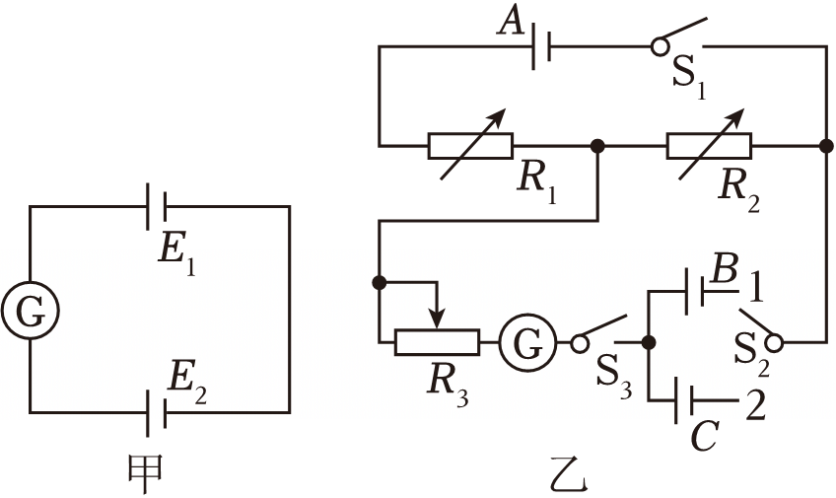
【答案】（1）左；（2）R₁+R₂＝R₁′+R₂′；（3）$\frac{R_{2}'}{R_{2}}E_{N}$；（4）不变
【解答】解：（1）图乙中滑动变阻器采用了限流接法，为保护灵敏电流计，开始时滑动变阻器的触头应滑到最左端。
（2）开关S₂置于2处时，待测电源替换了标准电源，要保持实验过程中流过R₁与R₂的电流不变，则电源A的输出电压固定不变，根据欧姆定律可知，R₁与R₂的阻值之和应保持不变，即
R₁+R₂＝R₁′+R₂′
（3）根据部分电路的欧姆定律，有$\frac{E_{N}}{R_{2}}=\frac{E}{R_{1}+R_{2}}$
$\frac{E_{x}}{R_{2}'}=\frac{E}{R_{1}'+R_{2}'}$
由于R₁+R₂＝R₁′+R₂′，解得$E_{x}=\frac{R_{2}'}{R_{2}}E_{N}$
（4）若考虑工作电源的内阻，则有$\frac{E_{N}}{R_{2}}=\frac{E}{R_{1}+R_{2}+r}$
$\frac{E_{x}}{R_{2}'}=\frac{E}{R_{1}'+R_{2}'+r}$
由于R₁+R₂＝R₁′+R₂′，解得$E_{x}=\frac{R_{2}'}{R_{2}}E_{N}$
即测量值不变。
故答案为：（1）左；（2）R₁+R₂＝R₁′+R₂′；（3）$\frac{R_{2}'}{R_{2}}E_{N}$；（4）不变

【题型15 测量水果电池的电动势和内阻】
51．如图甲所示，宋同学将铜片和锌片插入水果中制成一个“水果电池”，该同学想尽可能准确地测量“水果电池”的电动势E和内阻r。
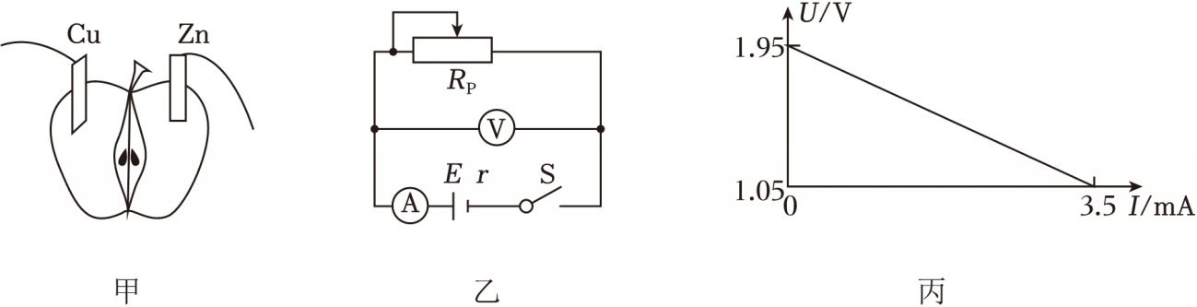
（1）该同学设计的实验电路图如图乙所示，已知待测“水果电池”的电动势约为2V，内阻约为几百欧，实验室备选的器材有：电流表a（量程为0～2mA、内阻约为50Ω），电流表b（量程为0～6mA、内阻为10.1Ω），滑动变阻器c（阻值范围为0～10Ω、允许通过的最大电流为1A），滑动变阻器d（阻值范围为0～400Ω、允许通过的最大电流为2A）。则实验时电流表应选择 b （填“a”或“b”），滑动变阻器应选择 d （填“c”或“d”）。
（2）该同学正确选择实验器材，正确连接电路，实验时多次调节滑动变阻器滑片的位置，根据记录的电压表的示数U与电流表的示数I的多组数据，作出U﹣I图像，如图丙所示。该“水果电池”的电动势E＝ 1.95 V，内阻r＝ 247 Ω。（结果均保留三位有效数字）
【答案】（1）b、d；（2）1.95、247。
【解答】解：（1）由题可知，因为水果电池内阻较大，相对来说电流表内阻可以忽略，故可以采用电流表相对电源的内接法，为了便于测量，应选择阻值较大的滑动变阻器，故滑动变阻器应选择d。
由于电源电动势约为2V，内阻约为几百欧，故电流表应选择b。
（2）根据闭合电路欧姆定律可得：U＝E﹣I（r+R_{A}）
结合图线纵截距可得：E＝1.95V
根据图像的斜率可得：$r+R_{A}=\frac{1.95-1.05}{3.5×10^{-3}}Ω=257Ω$
所以电源的内阻为：r＝247Ω
故答案为：（1）b、d；（2）1.95、247。
52．寒假期间，某课外活动小组用苹果自制了一水果电池组．现在要测量该电池组的电动势和内阻（电动势约为2V，内阻在1kΩ～2kΩ之间），实验室现有如下器材各一个：
多用电表：
欧姆挡（×1，×10，×100，×1k）
直流电流挡（0～0.5mA，0～1mA，0～10mA，0～100mA）
直流电压挡（0～0.5V，0～2.5V，0～10V，0～50V，0～250V，0～500V）
电压表：（0～3V，0～15V）
电流表：（0～0.6A，0～3A）
滑动变阻器：R₁（0～10Ω），R₂（0～2000Ω）
开关及导线若干．
（1）该小组同学先用多用电表直流电压“0～2.5V”挡，粗测了电池组的电动势，指针稳定时如图甲所示，其示数为 1.8 V（结果保留两位有效数字）；
（2）为了更精确地测量该电池组的电动势和内阻，采用伏安法测量，应选 电压表0～3V 测电压，选 多用电表0～1mA 测电流（填电表名称和所选量程）；滑动变阻器应选 R₂ （填电阻符号）；
（3）请设计实验电路，并用线段代替导线将图乙中相关器材连成实物电路图．
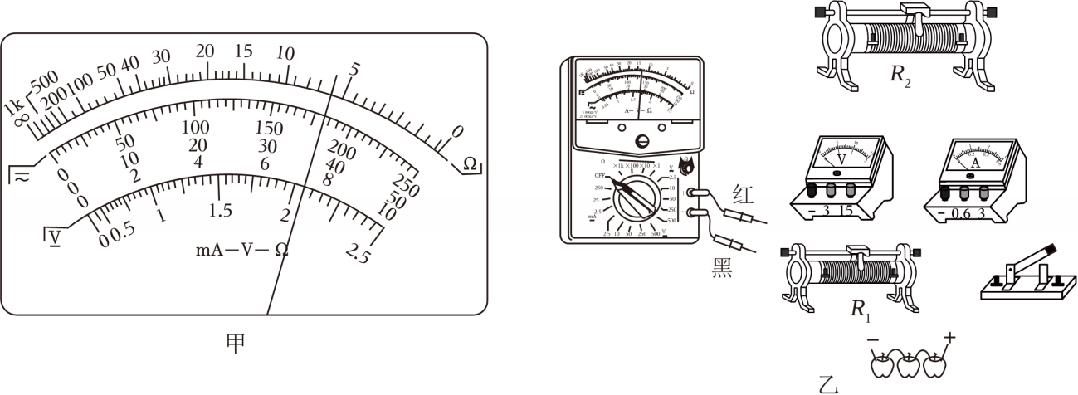
【答案】解：（1）：从电压表盘可知，每小格电压为0.05V，应估读到0.01V，所以电压表的读数为：U＝1.50+0.30＝1.80V，要求保留两位有效数字，则U＝1.8V；
（2）：根据电源电动势为1.8V可知，应选电压表的0～3V测电压；
根据闭合电路欧姆定律可求出通过电源的最大电流为：I_{max}$=\frac{E}{r}=\frac{1.8}{1000}A=1.8mA$，所以应选多用电表0～1mA测电流；
滑动变阻器应采用限流式接法，应选择与待测电源内阻接近的变阻器R₂；
（3）：根据题意，变阻器应采用限流式接法；由于电源内阻较大，满足$\frac{R_{V}}{r}＜\frac{r}{R_{A}}$，所以相对电源来说电流表应用内接法，电路图如图所示：
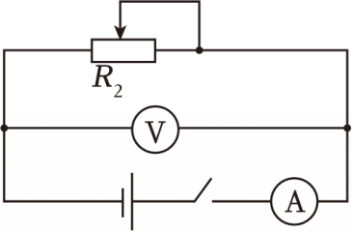
根据电路图连线实物图如图所示：
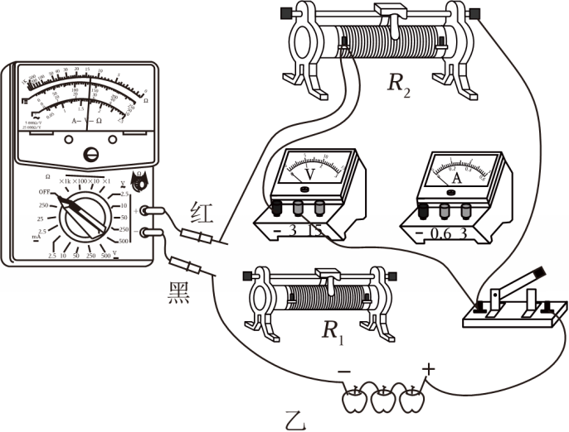
故答案为：（1）1.8（2）电压表0～3V，多用电表0～1mA，R₂（3）如图
53．某同学制作“橘子电池”后，设计了图（a）电路测量其电动势E和内阻r。电压传感器可视为理想电压表。
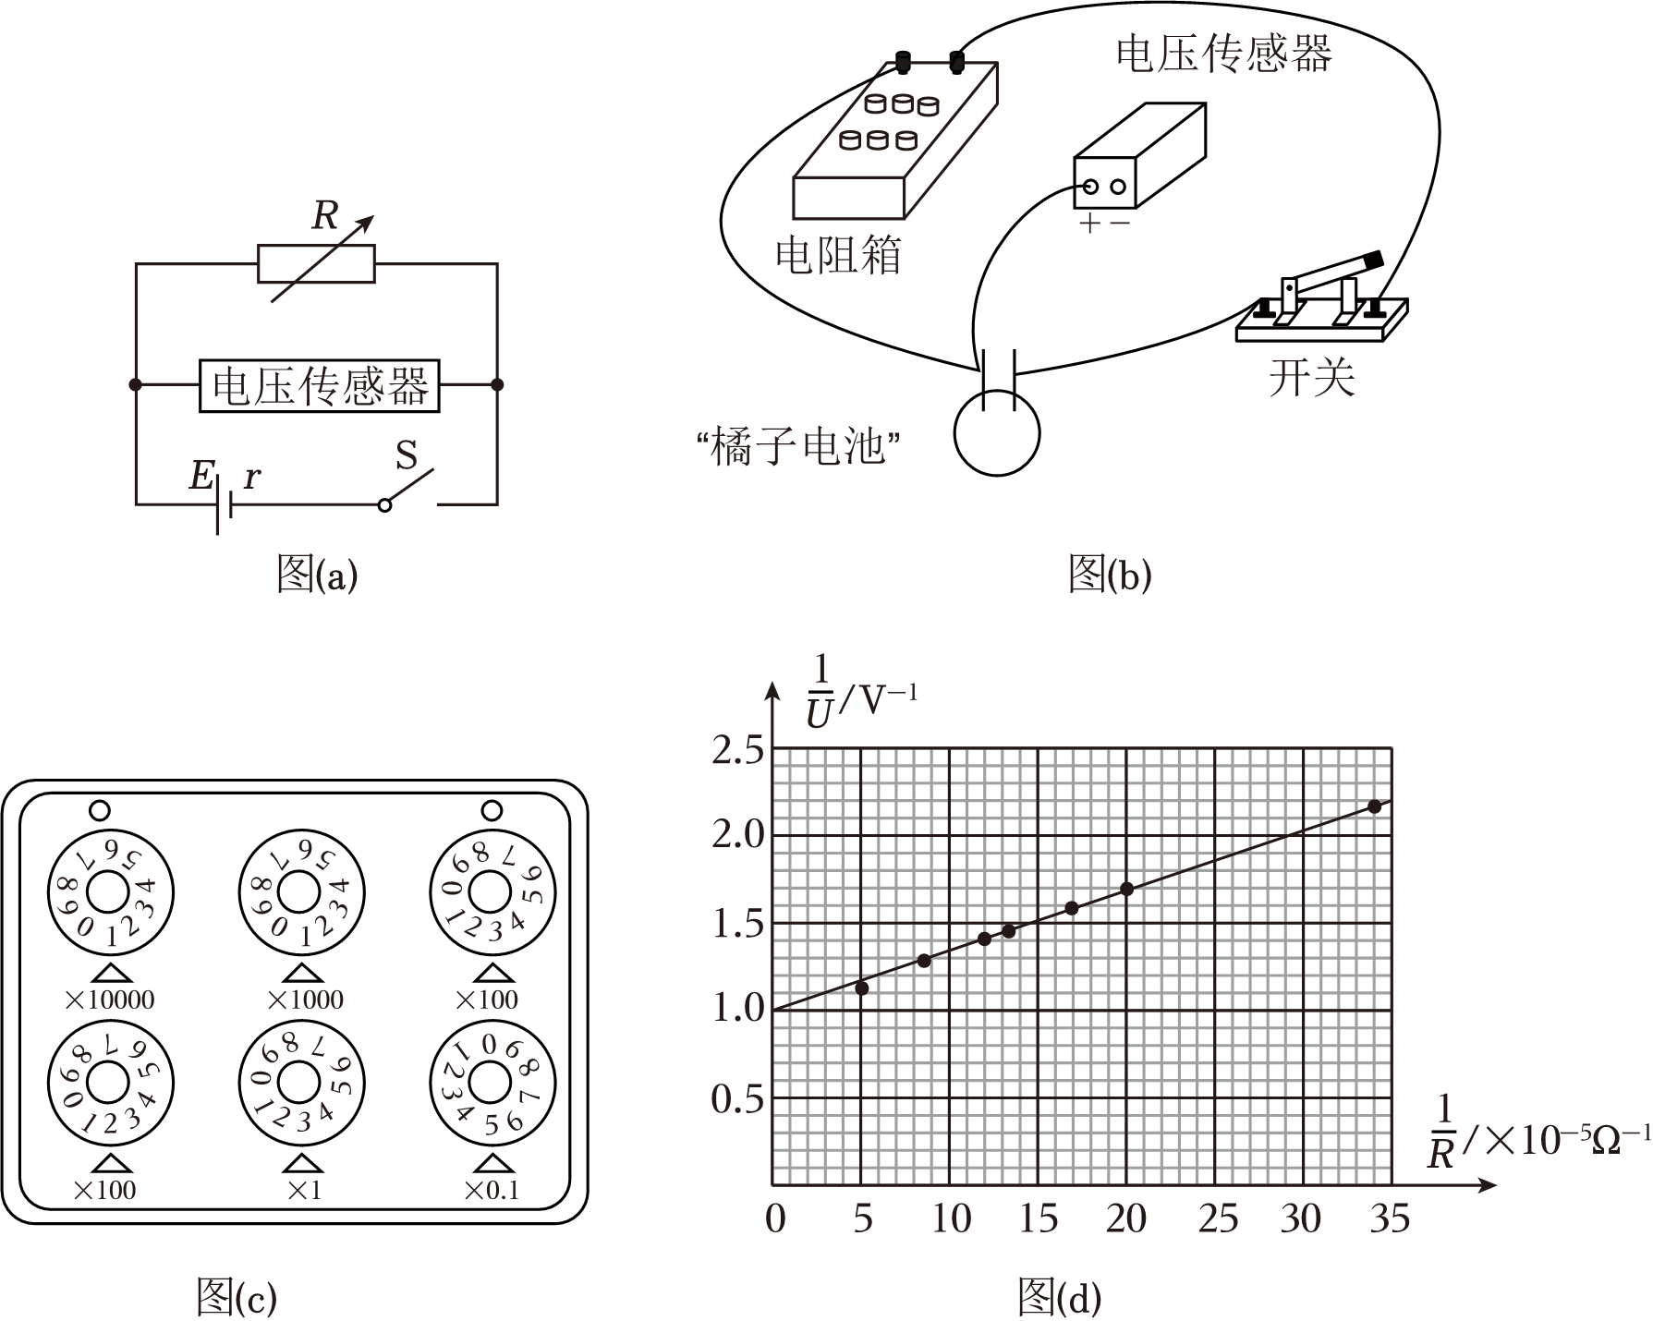
（1）根据图（a）完成图（b）实物连线；
（2）闭合开关S，多次调节电阻箱，记录电阻箱阻值R和相应的电压传感器读数U；
①某次实验电阻箱的示数如图（c），其电阻大小为 11323.5 Ω；
②根据实验数据作出的$\frac{1}{U}-\frac{1}{R}$图像如图（d），则“橘子电池”电动势E＝ 1.00 V，内阻r＝ 3.43 kΩ。（结果均保留三位有效数字）
（3）若仅提供如下规格的电表：
电压表V₁（量程3V，内阻约为3kΩ）；
电压表V₂（量程15V，内阻约为10kΩ）；
电流表A₁（量程0.6A，内阻约为0.5Ω）；
微安表A₂（量程300μA，内阻约为100Ω）；
为了较为准确地测出“橘子电池”的电动势和内阻，下列电路中最合适的是 D 。
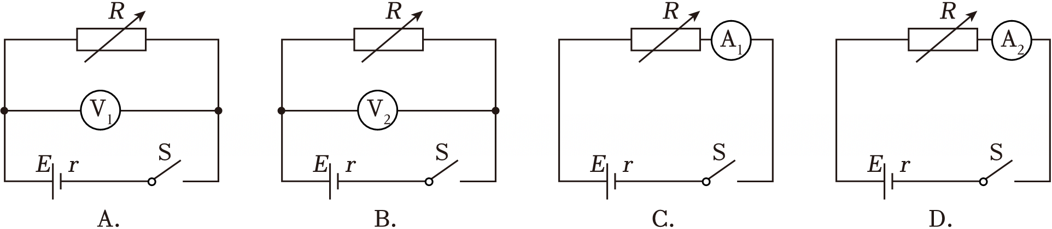
【答案】（1）见解答；（2）11323.5；E＝1.00V；r＝3.43kΩ；（3）D
【解答】解：（1）根据图（a）完成图（b）实物连线如下图所示：
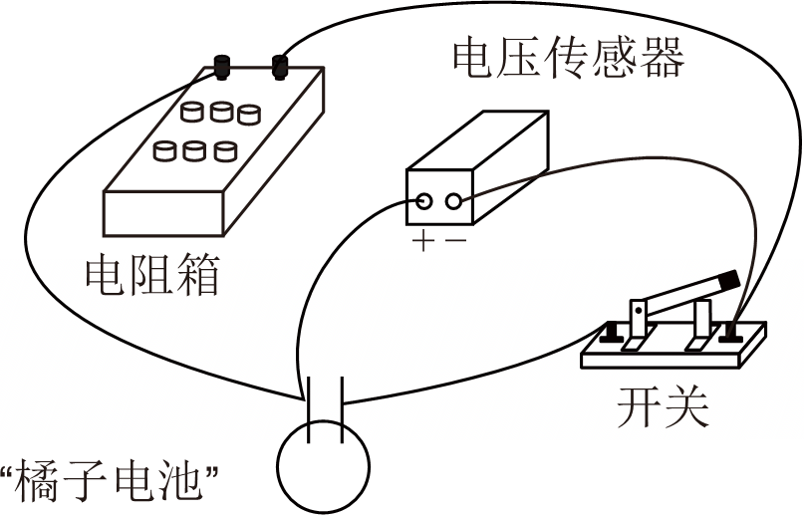
（2）①根据图（c）所示电阻箱的示数，可得其电阻大小为：
R＝1×10000Ω+1×1000Ω+3×100Ω+2×10Ω+3×1Ω+5×0.1Ω＝11323.5Ω；
②根据闭合电路欧姆定律得：U＝E﹣Ir$=E-\frac{U}{R}r$
变形为：$\frac{1}{U}=\frac{r}{E}$•$\frac{1}{R}+\frac{1}{E}$
根据$\frac{1}{U}-\frac{1}{R}$图像的斜率与纵截距可得：$\frac{r}{E}=\frac{2.20-1.00}{35×10^{-5}}$Ω•V^{﹣1}，$\frac{1}{E}=$1.00＄V^{﹣1}
解得：E＝1.00V，r＝3.43kΩ
（3）选项AB的电路图采用的是伏阻法，测量得到的电源的内阻实际是电压表内阻与电源内阻的并联的等效电阻，因“橘子电池”的内阻与电压表内阻相差不多，故测量得到的电源的内阻相对误差较大，而“橘子电池”的电动势约为1V，电压表的量程均太大。选项CD的电路图采用的是安阻法，测量得到的电源的内阻实际是电流表内阻与电源内阻的串联的等效电阻，因“橘子电池”的内阻远大于电流表A₁和微安表A₂的内阻，故测量得到的电源的内阻相对误差较小，并且此方法测量电源的电动势无系统误差，由（2）的结果可知电路的最大电流约为300μA，故选用微安表A₂进行测量误差较小。综上所述选项D的电路最合适。
故答案为：（1）见解答；（2）11323.5；E＝1.00V；r＝3.43kΩ；（3）D

